РОЗДІЛ 1
ТЕОРИТИЧНІ ПІДХОДИ ДО ВИВЧЕННЯ ГЕНДЕРНИХ ОСОБЛИВОСТЕЙ У ЛІДЕРСТВІ
1.1. Теоретичні основи гендеру та лідерства
Поняття гендеру охоплює соціальні, культурні та психологічні аспекти, пов’язані з ролями, поведінкою та ідентичністю, що визначаються в суспільстві для чоловіків і жінок. Гендер, на відміну від біологічної статі, є соціальним конструктом, який змінюється в залежності від культурного контексту та історичного періоду.
Гендер – це соціально-конструйоване поняття, яке визначає ролі, поведінку, діяльність та атрибути, які суспільство вважає відповідними для чоловіків і жінок. Це поняття відрізняється від біологічної статі, яка визначається анатомічними та фізіологічними характеристиками. [1]
З розвитком суспільства почали з'являтися нові теорії гендеру. Наприклад, Джудіт Батлер у своїх працях наголошує, що гендер – це не вроджена характеристика, а соціальний конструкт, який формується через повторювані дії та взаємодії.
Визначення гендеру охоплює набір соціальних і культурних ролей та очікувань, які суспільство приписує індивіду на основі їхньої біологічної статі. Це поняття включає такі аспекти: 1. Соціальні ролі: Очікування щодо поведінки та обов'язків чоловіків і жінок. 2. Культурні норми: Вплив культури на формування гендерних ідентичностей та ролей. 3. Індивідуальна ідентичність: Як люди самі визначають свій гендер на основі внутрішніх відчуттів та зовнішніх впливів. [1]
Вивчаючи поняття гендеру можна виділити чотири основні етапи в еволюції розуміння гендеру. Кожен з цих етапів відображає важливий період у зміні суспільних уявлень про гендер і гендерні ролі. Традиційні уявлення – це початковий етап, коли гендерні ролі були строго визначеними, і відхилення від цих ролей часто каралося суспільством. Наприклад, у багатьох культурах стародавнього світу ролі чоловіків і жінок були чітко розділені, і відхилення від цих ролей часто каралося. Феміністська теорія – це наступний етап, який охоплює 1960-70-ті роки, коли феміністські рухи розпочали боротьбу за рівність. Це привело до переосмислення гендерних ролей і початку досліджень впливу гендерних стереотипів на суспільство. Постмодернізм – цей етап включає 1990-ті роки, коли з’явилися нові теорії, що підкреслили багатогранність гендеру. Наприклад, теорії Джудіт Батлер, яка вказала на те, що гендерна ідентичність є результатом повторюваних дій та конструкцій. Сучасні підходи – сучасний етап включає різноманітність гендерних ідентичностей, таких як небінарні, гендерфлюїдні та трансгендерні, підкреслюючи, що гендер не є однозначним і може проявлятися в багатьох формах. Ці етапи дозволяють зрозуміти, як суспільні уявлення про гендер змінювалися і розвивалися з часом.
Гендерні ролі – це набір очікувань щодо поведінки, дій та обов'язків, які суспільство вважає відповідними для чоловіків і жінок. Ці ролі можуть варіюватися залежно від культури та часу, і вони впливають на те, як люди взаємодіють у суспільстві. Наприклад, у традиційних суспільствах чоловіків часто розглядають як годувальників, тоді як жінки виконують роль доглядальниць і домогосподарок.
Гендерні стереотипи – це усталені, часто спрощені та упереджені уявлення про те, які характеристики та поведінка є притаманними для чоловіків і жінок. Стереотипи можуть обмежувати можливості для обох статей, створюючи бар'єри для особистого та професійного розвитку. Приклад гендерних стереотипів: Жінки повинні бути ніжними, турботливими та емоційними. Чоловіки повинні бути сильними, рішучими та агресивними. [2] Існують уявлення про те, що чоловіки більш раціональні та здатні до лідерства, а жінки емоційні та менш здатні до прийняття важливих рішень. [3]
Розуміння гендеру як соціально-конструйованого поняття дозволяє глибше усвідомити важливість гендерних ролей та стереотипів у сучасному суспільстві. Еволюція цього поняття показує, як зміни у суспільних уявленнях можуть сприяти більшій рівності та інклюзивності.
Кіммел, Майкл досліджує гендерні ролі, стереотипи та їх вплив на суспільство і виділяє три основні впливи гендерних ролей і стереотипів: 1. Обмеження можливостей: Гендерні стереотипи можуть значно обмежувати можливості індивідуумів, змушуючи їх відповідати певним суспільним очікуванням. Це часто призводить до нерівності в особистому і професійному житті. 2. Психологічний вплив: Дотримання строгих гендерних ролей може викликати стрес і негативні емоції, особливо якщо людина не відчуває себе комфортно в цих рамках. Це може мати серйозні психологічні наслідки, включаючи зниження самооцінки та підвищення рівня тривожності. 3. Зміна сприйняття: З розвитком суспільства дедалі більше людей виступають проти традиційних гендерних стереотипів. Вони прагнуть до більшої рівності та прийняття різноманітності гендерних ідентичностей, що допомагає створювати інклюзивне суспільство. [4]
Лідерство – це процес впливу на інших людей, спрямований на досягнення спільних цілей. Лідерство включає здатність впливати, мотивувати і забезпечувати натхнення для досягнення успіху організації або групи. Лідери використовують різні методи та стилі для досягнення мети, залежно від контексту та потреб команди. [3]
Лідерство визначається як здатність людини або групи людей впливати на інших для досягнення спільних цілей. Це складний процес, що включає розвиток бачення, встановлення цілей, прийняття рішень та керування змінами. Лідери повинні мати високий рівень комунікативних навичок, емоційного інтелекту та здатність приймати рішення в умовах невизначеності. [5]

Основні аспекти лідерства:
- Вплив: Лідер має здатність надихати та мотивувати інших, формуючи їхнє бачення і спрямування.
- Комунікація: Ефективні лідери вміють чітко висловлювати свої ідеї і слухати думки інших.
- Прийняття рішень: Лідери беруть на себе відповідальність за рішення, які впливають на команду.
- Емоційний інтелект: Уміння розуміти та управляти своїми емоціями, а також емоціями інших, є важливим компонентом успішного лідерства.
- Адаптивність: У швидко змінюваному середовищі лідер повинен бути готовим до змін і вміти швидко адаптуватися.
Існує декілька типів лідерства, кожен з яких має свої особливості та підходи:
- Авторитарне лідерство: Лідер приймає всі рішення самостійно і вимагає від підлеглих беззаперечного виконання. [3]
- Демократичне лідерство: Лідер залучає команду до прийняття рішень, враховуючи їхні думки та ідеї. [5]
- Ліберальне лідерство: Лідер надає максимум свободи підлеглим, дозволяючи їм самостійно приймати рішення. [3]
- Трансформаційне лідерство: Лідер надихає підлеглих на досягнення високих цілей і постійний розвиток [1]
- Транзакційне лідерство: ґрунтується на обміні — підлеглі отримують винагороду за виконання завдань і покарання за невиконання. Такий підхід зосереджений на короткострокових цілях і контрольованому виконанні.
Теорії лідерства відіграють важливу роль у розумінні того, як і чому люди стають лідерами, а також як вони управляють і мотивують свої команди. Існує багато різних підходів до вивчення лідерства, які можна згрупувати у кілька основних категорій:
1. Теорія великих людей (The Great Man Theory) -ця теорія передбачає, що лідери народжуються, а не стають. Вона стверджує, що історичні події, великі зміни та інші значні досягнення відбуваються завдяки героїчним лідерам, які володіють природженими здібностями до лідерства. Лідери, такі як Вінстон Черчілль або Авраам Лінкольн, часто використовуються як приклади цієї теорії.[6]
2. Теорія рис (Trait Theory) - ця теорія фокусується на вивченні конкретних рис особистості, які відрізняють лідерів від нелідерів. Вона стверджує, що деякі риси, такі як харизма, рішучість і інтелект, є необхідними для ефективного лідерства. Риси, такі як висока емоційна стабільність і високий рівень соціальної компетенції, часто розглядаються як ключові для лідерів.[7]
3. Поведінкова теорія (Behavioral Theory)- ця теорія досліджує поведінку лідерів і стверджує, що лідерські навички можуть бути розвинені через навчання і досвід. Вона класифікує лідерів за їх поведінковими проявами, а не за природженими рисами. Поведінкові теорії виділяють два основні стилі лідерства: авторитарний і демократичний. [8]
4. Ситуаційна теорія (Situational Theory) стверджує, що ефективність лідера залежить від контексту або ситуації. Лідери повинні адаптувати свої стилі лідерства до конкретних обставин, щоб бути ефективними. Лідер може використовувати автократичний стиль в кризових ситуаціях і демократичний стиль під час нормального функціонування організації.[9]
5. Трансформаційна теорія (Transformational Theory)
Трансформаційні лідери надихають і мотивують свої команди шляхом залучення до бачення і спільних цілей. Вони створюють значущі зміни в організації, стимулюючи інновації та високу продуктивність. Стів Джобс з Apple Inc. є прикладом трансформаційного лідера, який надихав свою команду на створення інноваційних продуктів.[10]
Теорії лідерства надають різні підходи до розуміння того, як люди стають ефективними лідерами. Від природжених рис до адаптивних поведінкових стратегій, ці теорії допомагають зрозуміти складний процес лідерства і запропонувати методи для його розвитку.
Гендерні стереотипи впливають на сприйняття та оцінку лідерів, незалежно від їхніх реальних навичок чи досягнень. Часто жінки стикаються з додатковими викликами через стереотипи, що вони менш здатні до лідерства через їхню "емоційність" або "недостатню жорсткість". Ці стереотипи можуть знижувати їхні шанси на отримання лідерських позицій та обмежувати їхній професійний ріст. Іваненко (2019) у своїй книзі зазначає, що жінки часто стикаються з упередженням у кар'єрі через стереотипи про їхню неспроможність приймати важливі рішення під тиском. Цей упереджений погляд часто призводить до меншої кількості жінок на керівних посадах.[2]
- Стереотипи щодо чоловіків і лідерства: Чоловіків часто асоціюють із рисами, що відповідають традиційним уявленням про лідера, як-от: рішучість, домінування, впевненість і орієнтованість на результат. У суспільстві лідерство традиційно сприймається як "чоловіча" роль через ці риси, які вважаються більш властивими чоловікам.
- Стереотипи щодо жінок і лідерства: Жінки, натомість, часто сприймаються через стереотипи як більш співчутливі, чуйні та орієнтовані на підтримку. Ці якості можуть суперечити традиційним уявленням про лідерство, що викликає упередження щодо спроможності жінок ефективно керувати.
Наприклад, теорія "скляної стелі" описує, як жінки стикаються з невидимими бар'єрами, що перешкоджають їхньому просуванню на вищі керівні посади, навіть попри їхні професійні досягнення. Інше поняття, "скляний обрив", описує ситуації, коли жінки обираються лідерами у кризових ситуаціях, коли ризик невдачі високий.
Соціокультурні фактори, такі як культурні норми, соціальні очікування та історичні традиції, значно впливають на розвиток і сприйняття лідерства. У суспільствах з традиційними гендерними ролями жінкам часто важче досягти успіху в лідерстві.
- Сімейна роль і соціальні очікування: Очікування щодо ролі жінок у сім'ї (догляд за дітьми, ведення домашнього господарства) можуть обмежувати їхню участь у лідерських позиціях через час та енергію, яку вони витрачають на виконання цих обов'язків. Це також може впливати на рішення роботодавців стосовно просування жінок по кар'єрній драбині.
- Освіта та професійна підготовка: У деяких культурах існують гендерні обмеження на доступ до освіти чи професійної підготовки, що впливає на кількість жінок у лідерських позиціях. Однак у багатьох країнах з більшою гендерною рівністю жінки часто мають рівний або навіть більший доступ до вищої освіти, що поступово змінює ситуацію.
- Законодавчі та політичні фактори: Закони, що захищають права жінок на робочому місці, а також наявність гендерних квот у політиці чи бізнесі сприяють збільшенню кількості жінок на керівних посадах. Наприклад, у країнах Північної Європи гендерна рівність у лідерстві стимулюється через законодавчі ініціативи.
Петренко І.М. досліджує, як у сучасній Україні соціокультурні фактори впливають на лідерство. Виявляється, що в культурі, де традиційно домінують чоловіки, жінкам важче проявляти лідерські якості та займати керівні посади. Це підтверджується даними, що жінки частіше стикаються з дискримінацією та упередженням у професійних середовищах. [3]

1.2 Гендерні особливості у проявах лідерства
Жінки-лідери часто відрізняються своїм унікальним комунікативним стилем, який включає в себе відкритість, слухання та взаємодію. Вони схильні до колаборативного підходу, що сприяє створенню атмосфери довіри і співпраці в команді.
Жінки-лідери схильні до:
- Відкритості в комунікації: Жінки-лідери частіше стимулюють відкриту взаємодію в команді, забезпечуючи доступність для обговорень і зворотного зв'язку. Вони схильні до створення атмосфери, де кожен має право висловити свою думку.
- Активного слухання: Багато жінок-лідерів приділяють особливу увагу вмінням слухати і надавати можливість іншим висловитися. Це зміцнює довіру в команді та сприяє колективному ухваленню рішень. Активне слухання підкреслює взаємодію, допомагаючи краще розуміти потреби та ідеї колег.
- Емоційної інтелігентності: Високий рівень емоційної інтелігентності дозволяє жінкам-лідерам розпізнавати не лише змістовну, але й емоційну частину повідомлення. Це допомагає їм краще реагувати на емоційні стани своїх підлеглих і співробітників, створюючи атмосферу довіри та підтримки.
- Залучення колективу до прийняття рішень: На відміну від більш авторитарного стилю, що часто асоціюється з чоловіками, жінки-лідери більш схильні до демократичного стилю, залучаючи команду до процесу прийняття рішень. Це допомагає будувати колективну відповідальність і залученість.
У книзі "Лідерство жінок: від теорії до практики" Олександра Петренка зазначено, що жінки-лідери часто використовують більш демократичний та відкритий стиль керівництва, який включає активне слухання і залучення всіх членів команди до прийняття рішень. [11].
Емпатія є однією з ключових характеристик жіночого лідерства. Жінки-лідери часто демонструють високий рівень емпатії, що дозволяє їм краще розуміти потреби та почуття своїх підлеглих. Це сприяє створенню сильної команди, де кожен член відчуває себе цінним і підтриманим.
- Емпатія — це здатність відчути емоційний стан іншої людини і розуміти його мотивації. Жінки-лідери часто демонструють вищий рівень емпатії, що дозволяє їм краще розуміти потреби та проблеми команди. Це не лише підвищує моральний дух команди, а й сприяє створенню середовища, де кожен відчуває підтримку та цінність.
- Підтримка командної роботи: Жінки-лідери відомі своєю здатністю створювати команди та працювати на основі співпраці. Вони заохочують інтеграцію та тісну взаємодію між членами команди. Це сприяє більшій згуртованості команди, зменшенню внутрішніх конфліктів і покращенню результативності роботи.
- Фокус на розвитку та коучингу: Багато жінок-лідерів активно займаються розвитком своїх підлеглих, допомагаючи їм зростати професійно та особистісно. Вони часто приймають роль наставника і коуча, сприяючи не лише досягненню цілей організації, а й особистісному розвитку кожного члена команди.
- Гнучкість і адаптивність: Жінки-лідери частіше проявляють гнучкість у підходах до управління, оскільки вони краще адаптуються до змінних обставин і готові приймати різноманітні думки й ідеї.[12]
У статті "Емпатія та командний підхід у лідерстві жінок" Ірина Савченко описує, як емпатичний підхід жінок-лідерів допомагає створити гармонійну та продуктивну робочу атмосферу. Жінки-лідери часто використовують емпатію для вирішення конфліктів та підтримки мотивації команди. [13]
Традиційно стиль лідерства чоловіків асоціюється з рисами, що орієнтовані на результат, конкурентоспроможність, домінування і авторитаризм. І хоча ці риси часто розглядаються як позитивні в контексті досягнення бізнесових цілей, їхній вплив на управління та організаційні відносини може бути різним, залежно від ситуації.
Однією з головних рис чоловіків-лідерів є прагнення до конкурентоспроможності. Це може виявлятися в їхньому фокусі на досягненні максимальних результатів, навіть у ситуаціях, де існує висока конкуренція.
- Фокус на результатах: Чоловіки-лідери часто зосереджуються на досягненні кінцевих результатів і продуктивності команди. Вони встановлюють амбітні цілі та прагнуть їх виконати у максимально короткі терміни. Такий підхід забезпечує швидкі результати, але іноді це може призводити до ігнорування довгострокових цілей чи людських аспектів роботи.
- Конкурентність: Чоловіки частіше орієнтуються на змагання і вважають конкуренцію джерелом мотивації. Вони можуть вважати конкуренцію всередині команди чи організації важливим чинником для стимулювання прогресу. У цьому контексті чоловіки-лідери часто проявляють прагнення бути "кращими" за інших, що відображається як у їхній власній поведінці, так і в управлінні колективом.
- Ризиковані рішення: Більшість чоловіків-лідерів більш схильні до прийняття ризикованих рішень, особливо в конкурентних ситуаціях. Це прагнення до ризику може сприяти швидким змінам і значним результатам, але також несе загрозу провалу, якщо рішення приймаються поспішно або без належного аналізу.
Історично чоловічі моделі лідерства часто асоціювалися з авторитарним стилем управління. Авторитаризм передбачає централізоване прийняття рішень, жорсткий контроль над підлеглими та чітке визначення ієрархії у відносинах між керівником і командою.
- Авторитарний стиль: Авторитарні лідери зазвичай приймають рішення самостійно і вимагають від підлеглих їх чіткого виконання. Вони встановлюють строгі правила, виконання яких контролюють на кожному етапі роботи. Такий стиль управління дозволяє швидко реагувати на критичні ситуації і забезпечувати чітку координацію дій.
- Чітка ієрархія: Чоловіки-лідери в авторитарних моделях схильні чітко визначати структуру управління і очікувати від підлеглих суворого дотримання правил. Це забезпечує дисципліну та контроль, але може знижувати рівень мотивації та ініціативи у підлеглих, що призводить до зменшення творчості і гнучкості в прийнятті рішень.
- Мінімальна участь у колективному обговоренні: У традиційних моделях лідерства, чоловіки часто приймають рішення без широкого залучення підлеглих. Хоча це може прискорювати процес прийняття рішень, такий стиль іноді знижує командну згуртованість і може призвести до того, що працівники відчувають себе виключеними з процесу.
- Суворий контроль: Чоловіки-лідери, які використовують авторитарний стиль, часто прагнуть до суворого контролю над процесами та підлеглими. Це може забезпечити високу продуктивність, але також може створювати напруженість у команді через надмірний тиск і відсутність автономії для підлеглих.[14]
Лідерство як поняття не обмежується лише набором певних навичок чи стилів управління. Дослідження гендерних особливостей у лідерстві підкреслюють різні підходи до управління, які часто проявляються у чоловіків та жінок. Ці відмінності можуть бути наслідком соціокультурних, психологічних та біологічних чинників, а також гендерних стереотипів, які формують уявлення про те, як мають діяти лідери різної статі.
Питання конкуренції та кооперації також є значущими у порівнянні гендерних підходів до лідерства. Лідери-чоловіки часто акцентують увагу на конкурентоспроможності як всередині команди, так і в зовнішньому середовищі. Вони можуть використовувати конкуренцію для стимулювання зростання продуктивності, але це також може призводити до напруги та конфліктів між співробітниками. Агресивний стиль конкуренції може сприяти швидкому досягненню результатів, але він також має ризик створити токсичну атмосферу в організації. Жінки, як правило, віддають перевагу кооперативному підходу. Вони більше акцентують увагу на розвитку співпраці, підтримки та взаємодопомоги у колективі. Жінки-лідери прагнуть будувати згуртовані команди, де важливою є взаємна довіра та спільне вирішення проблем. Це сприяє довгостроковій стабільності в організації, хоча іноді може уповільнювати процес прийняття рішень.
Управління конфліктами - це ще одна сфера, де гендерні відмінності впливають на стиль лідерства. Чоловіки-лідери частіше використовують директивний підхід до вирішення конфліктів. Вони схильні до швидких, рішучих дій, спрямованих на усунення конфлікту, часто з позиції сили або авторитету. Такий підхід може бути ефективним у короткостроковій перспективі, але може ігнорувати глибинні причини конфлікту. Жінки-лідери зазвичай більше схильні до пошуку консенсусу і дипломатичних підходів. Вони намагаються розібратися у причинах конфліктів та залучити всі сторони до пошуку спільного рішення. Це може зайняти більше часу, але забезпечує стабільніші результати і менший рівень ворожості в колективі.[15]
Історія світового лідерства містить безліч прикладів успішних чоловіків і жінок, які змогли вплинути на розвиток своїх організацій, держав і навіть глобальних трендів. Кожен з цих лідерів використовував свої унікальні підходи до управління, демонструючи як сильні, так і слабкі сторони своїх гендерних моделей лідерства. Нижче наведені приклади успішних лідерів обох статей.

1. Жінки-лідери
- Ангела Меркель – Канцлер Німеччини (2005-2021) є прикладом одного з найуспішніших жінок-лідерів у сучасній історії. Її стиль лідерства характеризується стриманістю, продуманістю та здатністю до компромісу. Меркель застосовувала демократичний та інклюзивний підхід, часто залучаючи до дискусій різні політичні групи та експертів для прийняття рішень. Її емпатія та здатність слухати допомагали їй налагодити відносини як на внутрішньому, так і на міжнародному рівні, особливо під час кризи біженців у 2015 році. Її управлінські рішення завжди базувалися на глибокому аналізі ситуації, що дозволяло уникнути поспішних висновків.
- Джасінда Ардерн – Прем'єр-міністр Нової Зеландії (з 2017) відзначається своїм інклюзивним лідерством і відкритістю до нових ідей. Її стиль управління можна охарактеризувати як командний, де увага приділяється потребам громадян. Під час пандемії COVID-19 Ардерн продемонструвала співчуття, високий рівень емпатії та здатність підтримувати емоційний стан нації, зокрема через часті звернення до громадян та прозорість прийняття рішень. Її підхід до лідерства наочно показує ефективність гнучкості та емоційної інтелігентності у кризових ситуаціях.
- Шеріл Сендберг – Операційний директор Facebook є однією з провідних жінок-лідерів у сфері технологій. Вона відома завдяки своїй книзі "Lean In", у якій закликає жінок виявляти активність у професійному житті та брати на себе більше відповідальності у своїй кар'єрі. Її стиль управління — це поєднання впевненості у прийнятті рішень та підтримки колективної роботи. Сендберг зосереджується на створенні робочого середовища, де кожен співробітник має змогу висловити свою думку.

2. Чоловіки-лідери
- Сатя Наделла – став генеральним директором Microsoft у 2014 році і відразу ж змінив стратегію компанії, перенаправивши фокус на хмарні технології. Його лідерський стиль можна охарактеризувати як трансформаційний, з акцентом на інновації та колаборацію. Наделла демонструє гнучкість та готовність до змін, що дозволило компанії знову зайняти лідируючі позиції на ринку технологій. Його успішність полягає в умінні інтегрувати думки команди у процес прийняття рішень та керувати змінами на всіх рівнях організації.
- Джефф Безос – Засновник і колишній генеральний директор Amazon. Є одним із найвідоміших лідерів у сфері бізнесу та технологій. Його стиль управління характеризується фокусом на довгострокових цілях і інноваціях. Безос відомий тим, що створив конкурентне середовище, яке стимулює постійне вдосконалення та зростання. Він також відзначається здатністю швидко приймати рішення в умовах невизначеності та орієнтацією на результат, що дозволило Amazon стати глобальною корпорацією.
- Елон Маск – Засновник і генеральний директор SpaceX і Tesla. Є прикладом візіонера та інноватора в бізнесі. Його стиль лідерства часто описують як авторитарний, з акцентом на експериментальність і готовність до ризиків. Маск відомий своєю амбітністю та незалежністю у прийнятті рішень, що дозволяє йому реалізовувати масштабні проєкти, такі як SpaceX і Tesla. Його підхід до управління базується на строгому контролі за виконанням завдань і постійній мотивації команди до інновацій.

1.3. Гендерні стереотипи і їх вплив на лідерство
Гендерні стереотипи - це усталені уявлення про те, як повинні поводитись чоловіки і жінки. Ці стереотипи часто створюють бар'єри для жінок у кар'єрному рості та доступі до лідерських позицій. Ось кілька ключових перешкод:
  - Упередження у відборі та просуванні
Жінки часто стикаються з упередженням при відборі на високі посади та під час просування по службі. Наприклад, у книзі "Жінки в бізнесі: Вплив стереотипів на кар'єрний ріст" Олена Іваненко зазначає, що роботодавці частіше сумніваються у здатності жінок ефективно керувати через стереотипи про їхню "емоційність". [16]
  - Скляна стеля - це невидима бар'єра, яка перешкоджає жінкам досягати вищих керівних позицій. Цей феномен пов'язаний із гендерними стереотипами, які підсвідомо впливають на рішення керівників та колег. Ірина Петренко в книзі "Стереотипи та гендерні ролі в організаціях" зазначає, що жінки часто залишаються на середніх позиціях, не маючи можливості піднятись вище через упередження. [3]
  - Баланс між роботою та родиною
Один із основних викликів для жінок у кар'єрі - це поєднання професійних обов'язків з сімейними обов'язками. Вікторія Сергієнко у своїй книзі "Гендерні стереотипи та кар'єрний ріст" зазначає, що суспільні очікування від жінок як від матерів і домогосподарок створюють додатковий тиск, що може заважати їхній кар'єрі. [8]
Незважаючи на ці перешкоди, багато жінок успішно долають гендерні стереотипи та досягають високих лідерських позицій. Ось кілька прикладів:
Олена Кравченко - керівник великої компанії, яка змогла подолати упередження та здобути повагу завдяки своїм професійним здібностям. Її історія наведена у книзі "Жінки-лідери: від теорії до практики".[18]
Марія Іваненко - відома політик, яка активно бореться за гендерну рівність і справедливість у політиці. Її досягнення згадані в статті "Гендерні ролі та лідерство в сучасному суспільстві". [19]
Скляна стеля – це метафора, що означає невидиму, але реальну бар'єру, яка перешкоджає жінкам (та іншим меншинам) досягати вищих рівнів керівництва і управління у своїй кар'єрі. Цей феномен включає різні форми дискримінації та упередження, які обмежують можливості для кар'єрного росту жінок, навіть якщо вони мають відповідні навички та кваліфікацію.
Приклади та дослідження
1. Упередження в організаціях
В книзі "Гендерні стереотипи та кар'єрний ріст" автор Вікторія Сергієнко досліджує, як стереотипи впливають на кар'єрний ріст жінок. Автор вказує на те, що жінки часто стикаються з невидимими бар'єрами, які унеможливлюють їхнє піднесення на вищі посади через гендерні упередження.[20]
2. Прийняття рішень та скляна стеля
Ірина Петренко у своїй книзі "Стереотипи та гендерні ролі в організаціях" зазначає, що жінки часто залишаються на середніх позиціях через упередження і бар'єри, які перешкоджають їхньому просуванню в кар'єрі. Вона наводить приклади, як у багатьох компаніях жінки часто обмежені у своїх кар'єрних можливостях, навіть якщо вони мають високі професійні якості.[21]
3. Дослідження соціальних бар'єрів
У книзі "Жінки в бізнесі: Вплив стереотипів на кар'єрний ріст" Олена Іваненко розглядає, як гендерні стереотипи впливають на можливості жінок у бізнесі та політиці. Вона підкреслює, що навіть при однакових або кращих кваліфікаціях, жінки рідше отримують високі керівні посади порівняно з чоловіками.[22]
Стереотипи, що пов'язані з гендером, етнічною належністю, соціальним статусом та іншими характеристиками, можуть мати значний вплив на кар'єрний ріст індивідів у різних сферах. Такі стереотипи не лише обмежують доступ до можливостей, але й впливають на спосіб сприйняття працівників у організаціях, їхню поведінку та стратегії розвитку кар'єри.
Гендерні стереотипи є одними з найпоширеніших і найбільш досліджуваних факторів, що впливають на кар'єрний ріст. Стереотипи щодо того, що чоловіки більш агресивні, рішучі та впливові, часто призводять до того, що вони отримують більше керівних посад у компаніях. У той же час, жінок можуть сприймати як менш амбітних або менш придатних до керівних ролей через стереотипи про їхню емоційність та схильність до компромісу.
Стереотипи щодо лідерських якостей: Багато організацій традиційно пов'язують лідерські якості з "чоловічими" характеристиками, такими як рішучість, силовий підхід та авторитаризм. В результаті, жінки, які демонструють емпатію, командний підхід або гнучкість,можуть сприйматися як менш ефективні лідери. Дослідження Catalyst вказує на те, що стереотипи щодо того, що "чоловіки керують, а жінки підтримують", створюють нерівні умови для кар'єрного зростання .
Стереотипи, що базуються на етнічній належності або культурному походженні, також можуть суттєво впливати на кар'єрний розвиток працівників. У багатьох випадках ці стереотипи перешкоджають доступу до керівних позицій та зменшують можливості для кар'єрного просування:
- Етнічний бар'єр: У багатьох країнах етнічні меншини можуть бути сприйняті як "недостатньо кваліфіковані" або такі, що не відповідають вимогам керівних посад. Це може стати причиною дискримінації на робочому місці, обмежуючи можливості для просування по кар'єрних сходах. Дослідження, опубліковане в "Harvard Business Review", вказує на те, що етнічні меншини частіше стикаються з обмеженими можливостями для розвитку в компаніях через упередження керівників та колег. [23]
- Культурні упередження: Культурні стереотипи також можуть негативно впливати на кар'єрний розвиток. Наприклад, стереотипи щодо працівників з країн Азії можуть включати уявлення про те, що вони менш амбітні або менш схильні до прийняття ризиків. Це може призводити до того, що вони рідше обираються на керівні ролі або не отримують складні проекти, які можуть вплинути на їхній кар'єрний розвиток.
Соціальні стереотипи можуть обмежувати кар'єрний ріст осіб з нижчих соціально-економічних класів. Такі працівники можуть сприйматися як менш освічені або менш здатні виконувати складні завдання:
- Стереотипи щодо освіти: Особи, які походять з менш привілейованих соціальних верств, можуть стикатися з обмеженнями у кар'єрному зростанні через стереотипи, що базуються на їхньому освітньому та соціальному статусі. Вважається, що вони не мають необхідних навичок або не можуть ефективно керувати командами, що може обмежувати їхній доступ до можливостей для просування.
- Схильність до негативного сприйняття: Люди, що належать до соціально вразливих верств, можуть бути менш охоче сприйняті у ролі керівників через упереджене ставлення до їхніх можливостей і здатностей до керування та прийняття рішень.
Однією з найбільших загроз, які несуть стереотипи, є вплив на самосприйняття працівників та їхню мотивацію до розвитку кар'єри. Люди, які стикаються з упередженнями, можуть почати сумніватися у своїх можливостях та вірогідності успіху. "Стереотипна загроза": Це явище, яке описує, як негативні стереотипи можуть негативно впливати на продуктивність та самосприйняття працівників. Людина може внутрішньо переймати стереотипи, що ставляться до її групи, і почати сумніватися у своїх власних здібностях. У результаті це може призвести до зниження продуктивності, а також зменшення амбіцій щодо кар'єрного зростання.[24,25,26,27]
Стереотипи можуть діяти як приховані бар'єри, що обмежують можливості кар'єрного розвитку для багатьох людей, але їхнє усвідомлення та подолання може допомогти створити більш рівні умови для всіх працівників.
Жінки по всьому світу стикаються з численними перешкодами на шляху до досягнення лідерських позицій, які виникають через різноманітні соціальні, економічні та культурні чинники. Ці перешкоди включають гендерні стереотипи, упередження щодо жіночого лідерства, брак підтримки та відсутність рівних можливостей для кар'єрного зростання.
Один з головних бар'єрів, з якими стикаються жінки на шляху до лідерських позицій - це гендерні стереотипи. У суспільстві існує багато традиційних уявлень про те, що чоловіки природньо більш здатні до керівництва через такі риси, як рішучість, агресивність та домінування. Натомість жінок частіше сприймають як більш емоційних, пасивних та компромісних, що вважається менш придатним для лідерських ролей
Ці стереотипи впливають не тільки на спосіб сприйняття жінок у робочих колективах, але й на процес прийняття рішень у сфері просування по кар'єрних сходах. Наприклад, дослідження показують, що жінки рідше розглядаються як потенційні кандидати на керівні посади, навіть якщо вони мають відповідні кваліфікації та досвід.
У своїй книзі "Through the Labyrinth: The Truth About How Women Become Leaders", Еліс Іглі та Лінда Карлі пишуть:"Жінок часто не сприймають як природних лідерів через гендерні упередження та стереотипи, які створюють уявлення про те, що керівні ролі більше відповідають чоловікам". [28]
Ще однією перешкодою є брак наставництва та підтримки для жінок, які прагнуть кар'єрного зростання. Чоловіки мають більше шансів отримати наставників або підтримку від керівництва, що допомагає їм розвиватися у професійному середовищі. Жінкам же часто важче знайти тих, хто готовий допомогти їм розвивати свої лідерські навички та надавати поради.
Це також пов'язано з тим, що багато керівників у великих компаніях — це чоловіки, і вони частіше надають перевагу іншим чоловікам, коли йдеться про навчання, підтримку та можливості для розвитку.
Жінки часто стикаються з додатковими труднощами, коли мова йде про баланс між кар'єрою та сім'єю. У багатьох культурах все ще існує очікування, що саме жінка повинна нести основну відповідальність за догляд за дітьми та хатні справи. Це створює перешкоди для досягнення високих посад, оскільки керівні ролі часто вимагають більше часу та енергії.
Дослідження показують, що навіть коли обидва партнери працюють на повну ставку, жінки витрачають більше часу на виконання домашніх обов'язків, що може обмежити їхні можливості для розвитку лідерських навичок і кар'єрного зростання. У зв'язку з цим виникає термін "подвійне навантаження", коли жінки одночасно працюють та виконують більшість домашніх обов'язків.[31]
Одним з найбільш відомих термінів, що описують перешкоди для жінок на шляху до керівних посад, є концепція "скляної стелі". Цей термін було введено у 1980-х роках і він символізує невидимі, але дуже реальні бар'єри, які обмежують можливості жінок у досягненні найвищих посад у організаціях.
- "Скляна стеля" – це метафора, яка описує невидимі, але практично непереборні бар'єри, з якими стикаються жінки, намагаючись досягти найвищих рівнів управління. Незважаючи на те, що жінки можуть досягати високих посад середнього рівня, доступ до топ-керівних позицій для них часто залишається закритим. Це відбувається через комбінацію упереджень, стереотипів та відсутність можливостей для розвитку лідерських навичок. Еліс Іглі та Лінда Карлі зазначають у своїй книзі, що "скляна стеля" залишається однією з найбільших перешкод для жінок, особливо у великих корпораціях:"Багато жінок досягають керівних позицій середнього рівня, але зіштовхуються з невидимими бар'єрами на шляху до вищого керівництва, де їм доводиться долати додаткові труднощі". [28,30]
Жінки-лідери часто зіштовхуються з подвійними стандартами: якщо вони демонструють ті ж лідерські риси, що і чоловіки, їх можуть сприймати як занадто агресивних або владних.
Але якщо вони демонструють більш співчутливий та командний підхід, їх можуть розглядати як слабких лідерів. У дослідженні Catalyst зазначається: "Жінки, які демонструють риси, пов'язані з традиційним чоловічим лідерством, стикаються з негативною оцінкою, оскільки вони порушують соціальні очікування стосовно своєї статі". [29]
Ці подвійні стандарти створюють додаткові перешкоди для кар'єрного зростання, оскільки жінкам потрібно балансувати між соціальними очікуваннями та вимогами лідерства.
Різниця в оплаті та кар'єрному зростанні: жінки часто отримують меншу зарплату за аналогічну роботу порівняно з чоловіками. Це явище відоме як "пропорційна нерівність". Крім того, жінки частіше стикаються з бар'єрами на шляху до керівницьких посад. У книзі "Гендерні стереотипи та кар'єрний ріст" Вікторія Сергієнко наводить приклад жінки-інженера, яка не отримала підвищення, тоді як її чоловічий колега з меншою кваліфікацією отримав посаду керівника відділу.[32]
Сегрегація за професіями: деякі професії традиційно вважаються "чоловічими" або "жіночими". Наприклад, інженери частіше є чоловіками, тоді як учителі – жінками. Це може впливати на доступ до можливостей та розвитку кар'єри. Ірина Петренко в книзі "Стереотипи та гендерні ролі в організаціях" описує дослідження, яке показало, що в технічних галузях жінки часто займають менш престижні та менш оплачувані посади, що обмежує їхні можливості для кар'єрного зростання.[33]
Сексуальні домагання та дискримінація є серйозними проблемами, з якими стикаються жінки у робочому середовищі. Це може впливати на їхню продуктивність та психічне здоров'я. У книзі "Гендерні стереотипи та кар'єрний ріст" Вікторія Сергієнко описує випадок, коли жінка-лікар постійно стискалася з сексуальними домаганнями з боку своїх колег, що призвело до її вимушеного звільнення.[32]
Баланс роботи та сім'ї: жінки частіше ніж чоловіки відповідають за домашні обов'язки, що може впливати на їхню кар'єру. Багато жінок змушені вибирати між кар'єрним розвитком та сімейними обов'язками. Олена Іваненко у книзі "Жінки в бізнесі: Вплив стереотипів на кар'єрний ріст" описує випадок, коли жінка-вчителька змушена була відмовитися від пропозиції щодо підвищення через необхідність доглядати за дітьми.[22]
Представленість у керівницьких посадах: жінки займають меншу частку керівницьких посад у багатьох галузях. Це може бути результатом гендерних стереотипів та дискримінації. Тетяна Кравченко у книзі "Жінки-лідери: від теорії до практики" наводить приклад великої корпорації, де лише 10% керівних посад займають жінки, незважаючи на те, що вони складають 60% від загальної кількості працівників. [17]
Дискримінація – це несправедливе або нерівне ставлення до людини на основі її належності до певної групи. Вона може проявлятися у різних формах: гендерна, расова, вікова, релігійна тощо.
Існує кілька підходів до боротьби з дискримінацією, які застосовують у різних сферах суспільства. Нижче наведено основні стратегії подолання дискримінації з прикладами та дослідженнями з книг українських авторів.
1. Освіта та підвищення обізнаності
Освітні програми та тренінги є ефективним способом боротьби з дискримінацією. Вони спрямовані на підвищення обізнаності про різноманітність та важливість рівності. У книзі "Стратегії подолання дискримінації в сучасному суспільстві" Ірина Лісова зазначає, що освітні програми, які включають тренінги з питань гендерної рівності, допомогли знизити рівень дискримінації в багатьох організаціях. [34]
2. Законодавчі ініціативи
Впровадження та дотримання законів проти дискримінації є важливим кроком у боротьбі з нею. Закони можуть забезпечити правовий захист для жертв дискримінації та накладати санкції на порушників. Олександр Петренко у своїй книзі "Дискримінація та її подолання: теоретичні та практичні аспекти" розглядає приклади успішного впровадження антидискримінаційного законодавства в Україні, що призвело до зменшення випадків дискримінації. [35]
3. Підтримка різноманітності у робочому середовищі
Створення інклюзивних робочих середовищ, де цінують різноманітність, може значно знизити рівень дискримінації. Це включає в себе політики щодо рівної оплати праці, підтримки сімейних обов'язків та розвиток кар'єрних можливостей для всіх працівників. Вікторія Савченко у книзі "Соціальна єдність та боротьба з дискримінацією" описує, як впровадження політики підтримки різноманітності в компаніях сприяло створенню більш інклюзивного та справедливого робочого середовища. [36]
4. Підтримка жертв дискримінації
Психологічна та юридична підтримка жертв дискримінації є важливою складовою у боротьбі з дискримінацією. Це може включати консультації, допомогу у поданні скарг та юридичний захист. Ірина Лісова у книзі "Стратегії подолання дискримінації в сучасному суспільстві" наводить приклад організацій, які надають підтримку жертвам дискримінації, допомагаючи їм відстоювати свої права та досягати справедливості. [34]
Гендерна дискримінація є суттєвою проблемою у багатьох професійних галузях. Вона проявляється у вигляді нерівності в оплаті праці, обмеженого доступу до керівних посад, гендерних стереотипів, а також сексуальних домагань та відсутності кар'єрних можливостей для жінок. Такі форми дискримінації обмежують професійний розвиток жінок та знижують їхній рівень задоволення від роботи.
Гендерна дискримінація може виявлятися по-різному в різних галузях і культурах, проте є загальні патерни, які повторюються у багатьох країнах:

Технологічна галузь
У сфері технологій, яка традиційно вважається "чоловічою", жінки часто стикаються з дискримінацією, коли намагаються досягти керівних позицій або отримати рівні можливості для кар'єрного зростання. Жінки в IT рідше отримують високі технічні ролі, менше представлені на керівних посадах, а їхня зарплата в середньому нижча, ніж у чоловіків на тих самих посадах.
Згідно з дослідженням McKinsey & Company, у технологічній галузі жінки складають лише близько 25% робочої сили, а на рівні керівництва ця частка ще менша - приблизно 10%. Однією з причин є стереотипне уявлення, що технічні спеціальності більше підходять чоловікам через "їхню схильність до логіки та аналізу", тоді як жінки нібито більше зосереджені на соціальних і гуманітарних науках.

Фінансова галузь
У фінансовій сфері жінки також часто стикаються з перешкодами, особливо у просуванні на вищі керівні посади. Наприклад, в інвестиційних банках та хедж-фондах жінки зазвичай не представлені серед топ-менеджменту. Причина цього криється у стереотипах про те, що чоловіки є "природніми лідерами" в умовах ризику і мають більшу стійкість до стресу. Як результат, жінки отримують менше можливостей для розвитку кар'єри та стикаються з "скляною стелею".

Політична сфера
Політика також є галуззю, де жінки стикаються з суттєвими перешкодами. У більшості країн жінки складають меншість серед політичних лідерів, і часто їм складніше досягти впливових посад через соціокультурні очікування та гендерні стереотипи. Наприклад, в політичних кампаніях жінки кандидати часто зустрічаються з упередженими питаннями про їхню здатність поєднувати роботу та сім'ю, що значно рідше трапляється з чоловіками.

Творча індустрія
В індустрії кіно та музики також існує значна гендерна нерівність. Жінки-режисери та жінки-композитори рідко досягають найвищих рівнів визнання, і їхні роботи менш фінансуються та підтримуються великими студіями. Згідно зі статистикою, жінки-режисери у Голлівуді створюють лише 10-15% фільмів, попри те, що їхня кількість серед випускників кінематографічних шкіл є значно вищою.
Існує кілька стратегій та заходів, які можуть допомогти подолати гендерну дискримінацію у професійній сфері. Вони стосуються як політик на рівні організацій, так і ширших соціальних змін.

Політика рівних можливостей
Компанії та організації можуть впроваджувати політики рівних можливостей, які спрямовані на забезпечення гендерної рівності в усіх аспектах роботи. Це може включати заходи для підвищення прозорості в процесі найму, забезпечення рівної оплати праці, а також надання жінкам можливостей для професійного розвитку та підвищення кваліфікації.
Дослідження, проведене компанією Deloitte, показує, що організації, які впроваджують гендерно-нейтральні політики та програми наставництва для жінок, бачать значне збільшення кількості жінок у керівних посадах і, як результат, підвищення ефективності роботи.[39]

Програми наставництва
Програми наставництва можуть допомогти жінкам у розвитку кар'єри, надаючи їм доступ до порад і підтримки від більш досвідчених професіоналів. Наставники можуть допомогти жінкам розвивати навички керівництва, вирішувати кар'єрні виклики та ефективно працювати у конкурентних середовищах.
У книзі "Lean In" Шеріл Сендберг наголошує на важливості наставництва для жінок, зазначаючи, що "жінки повинні активно шукати наставників і підтримку для того, щоб подолати гендерні бар'єри у бізнесі".[37]

Програми боротьби з гендерними стереотипами
Освітні програми з підвищення обізнаності про гендерні стереотипи є важливим інструментом у боротьбі з дискримінацією. Такі програми можуть допомогти працівникам краще зрозуміти, як гендерні стереотипи впливають на робочі відносини, процеси найму та можливості кар'єрного розвитку. Це також сприяє формуванню культури рівності та взаємоповаги у компанії.[38]

Закони та регулювання
Уряди можуть приймати закони, спрямовані на забезпечення гендерної рівності, такі як закони про рівну оплату праці, обов'язкові квоти для жінок у керівних органах компаній або запровадження механізмів для захисту від сексуальних домагань на робочих місцях. У деяких країнах Європи, наприклад, у Норвегії, були прийняті закони, які вимагають, щоб щонайменше 40% членів ради директорів компаній складали жінки.

Зміни в організаційній культурі
Компанії можуть також працювати над змінами в організаційній культурі, підтримуючи більш гнучкі умови роботи для жінок, особливо тих, які поєднують професійну діяльність із сімейними обов'язками. Запровадження політик, що дозволяють гнучкий графік або роботу з дому, можуть допомогти жінкам залишатися в робочій силі та просуватися по кар'єрних сходах.
Освітні програми та тренінги Однією з найефективніших стратегій для підтримки жінок-лідерів є освітні програми та тренінги, які спрямовані на розвиток лідерських навичок, підвищення самовпевненості та розширення мережі професійних контактів. У книзі "Гендерна рівність в Україні: сучасні тенденції та перспективи" Олександр Левченко наводить приклад програми підвищення кваліфікації для жінок у бізнесі, яка допомогла багатьом жінкам отримати необхідні знання та навички для просування на керівні посади.[41]
Менторські програми Менторські програми є важливим інструментом для підтримки жінок-лідерів. Вони забезпечують наставництво, професійну підтримку та сприяють розвитку кар'єрних можливостей. Ірина Старовойтова у своїй книзі "Жінки-лідери в Україні: виклики та можливості" описує успішні менторські програми, що спрямовані на підтримку молодих жінок у науці та техніці, допомагаючи їм будувати кар'єру та долати гендерні бар'єри.[42]
Політичні ініціативи та законодавчі зміни Впровадження політичних ініціатив та законодавчих змін, спрямованих на підтримку гендерної рівності, є ще одним важливим аспектом. Це може включати впровадження квот для жінок на керівних посадах, політики рівної оплати праці та захист від дискримінації. Віктор Кравченко у книзі "Підтримка жінок-лідерів в Україні: програми та ініціативи" розглядає приклади законодавчих ініціатив, які сприяли збільшенню кількості жінок на керівних посадах в державному секторі. [43]
Ініціативи громадських організацій Громадські організації відіграють важливу роль у підтримці жінок-лідерів через різноманітні проекти та кампанії, які сприяють підвищенню обізнаності про гендерну рівність та надають підтримку жінкам у професійному розвитку. У книзі "Гендерна рівність в Україні: сучасні тенденції та перспективи" Левченко описує приклад успішної ініціативи громадської організації, яка спрямована на підтримку жінок у сільській місцевості, надаючи їм можливості для навчання та розвитку бізнесу. [44]
Приклади успішних кейсів гендерної рівності в Україні
1. Підтримка жінок у сфері ІТ
Українська ІТ-індустрія активно працює над підтримкою жінок у цій галузі. Однією з ініціатив є проведення хакатонів та тренінгів для жінок, які хочуть розпочати кар'єру в ІТ. У книзі "Гендерна рівність в Україні: сучасні тенденції та перспективи" Олександр Левченко описує приклад успішного хакатону для жінок у Києві, де вони отримали можливість навчатися програмуванню та брати участь у створенні стартапів. [44]
2. Програма "Жінки у науці" -ця програма спрямована на підтримку жінок у наукових дослідженнях та академічній кар'єрі. Вона включає в себе стипендії, гранти та менторські програми. Ірина Старовойтова у своїй книзі "Жінки-лідери в Україні: виклики та можливості" описує успішний проект, який надав стипендії та гранти для молодих науковиць, що сприяло їхньому професійному зростанню та розвитку наукових досліджень. [42]
3. Гендерна рівність у політиці
Україна зробила значні кроки у напрямку забезпечення гендерної рівності у політиці. Введення квот для жінок на виборних посадах сприяло підвищенню їхньої представленості у державному управлінні. У книзі "Підтримка жінок-лідерів в Україні: програми та ініціативи" Віктор Кравченко описує успішний приклад впровадження квот для жінок на місцевих виборах, що призвело до збільшення кількості жінок у місцевих органах влади.[43]
4. Підтримка жінок у бізнесі
Багато громадських організацій та ініціатив спрямовані на підтримку жінок-підприємців. Вони надають консультації, навчання та фінансову підтримку для розвитку бізнесу. Олександр Левченко у книзі "Гендерна рівність в Україні: сучасні тенденції та перспективи" описує приклад успішної програми мікрофінансування для жінок-підприємців, яка допомогла багатьом жінкам розпочати та розвивати власний бізнес.[41]
5. Підтримка гендерної рівності у ЗМІ
ЗМІ відіграють важливу роль у формуванні суспільної думки та підтримці гендерної рівності. Різноманітні медійні проекти спрямовані на підвищення обізнаності про гендерні питання та пропагування рівноправності. Ірина Старовойтова у своїй книзі "Жінки-лідери в Україні: виклики та можливості" наводить приклад медійної кампанії, яка пропагувала позитивні образи жінок-лідерів у різних сферах суспільного життя.[42]

Висновки до першого розділу
Розглянувши теоретичні основи гендеру, ми встановили, що гендер є соціальною конструкцією, яка формує очікування щодо ролей чоловіків і жінок у суспільстві. Визначення гендеру, його еволюція та пов'язані з ним ролі і стереотипи значно впливають на поведінку та очікування від індивідів. Гендерні стереотипи часто створюють бар'єри для жінок, обмежуючи їх можливості для лідерства. З іншого боку, аналіз теорій лідерства показує, як особистість може ефективно впливати на команду і досягати стратегічних цілей через різні типи лідерства. Важливо зазначити, що розуміння гендерних аспектів у лідерстві допомагає створювати більш інклюзивні та рівноправні організації.
Дослідження показали, що жінки і чоловіки демонструють різні лідерські стилі, кожен з яких має свої переваги та недоліки. Жінки частіше використовують демократичний стиль лідерства, який включає активне слухання, емпатію та залучення команди до прийняття рішень. Цей підхід сприяє створенню сприятливого робочого середовища та підвищенню командної мотивації. Наприклад, Олена Кравченко, керівник великої компанії, змогла подолати упередження та здобути повагу завдяки своїм професійним здібностям, використовуючи цей стиль. [43]
Чоловіки часто демонструють конкурентоспроможність та авторитаризм, що може бути ефективним у ситуаціях, які потребують швидкого прийняття рішень та твердого керівництва. Такий підхід може бути корисним у кризових ситуаціях, але може обмежувати відкриту комунікацію і співпрацю в команді. Порівняльний аналіз виявив, що обидва підходи можуть бути успішними залежно від контексту і потреб команди. Марія Іваненко, відома політик, активно бореться за гендерну рівність і справедливість у політиці, демонструючи важливість гендерного балансу у лідерстві. [35]
Гендерні стереотипи створюють значні перешкоди для жінок у досягненні лідерських позицій. Такі стереотипи, як "скляна стеля", обмежують можливості жінок для професійного зростання та впливають на їхню самооцінку і мотивацію. [28] Аналіз прикладів з різних галузей показує, як гендерна дискримінація проявляється у професійному середовищі і які стратегії можуть бути використані для подолання цих бар'єрів. Програми та ініціативи, спрямовані на підтримку жінок-лідерів, відіграють важливу роль у створенні більш інклюзивного і рівноправного середовища.
Зокрема, програми підтримки та менторські програми допомагають жінкам отримувати необхідні навички та знання, щоб успішно конкурувати за керівні посади. Такі заходи не тільки підвищують професійний рівень жінок, але й сприяють зміні суспільних уявлень про гендерні ролі, роблячи їх більш гнучкими та адаптованими до сучасних вимог.
Перший розділ надав комплексне розуміння теоретичних основ гендеру та лідерства, аналізуючи, як різні гендерні ролі і стереотипи впливають на лідерські стилі та кар'єрний розвиток. Важливість цього дослідження полягає у створенні справедливих та інклюзивних умов для всіх працівників, що сприяє підвищенню ефективності команд та організацій. Гендерні стереотипи створюють бар'єри для жінок у лідерстві, але завдяки програмам підтримки та ініціативам можна подолати ці перешкоди і забезпечити рівні можливості для всіх.
Поглиблений аналіз гендерних відмінностей у лідерстві допомагає ідентифікувати бар'єри та розробити стратегії для їх подолання, забезпечуючи рівні можливості для всіх, незалежно від статі. Це сприяє створенню сприятливого робочого середовища, де кожен може реалізувати свій потенціал. Розглянуті приклади успішних лідерів обох статей підкреслюють, що ефективне лідерство можливо у різних формах і стилях, залежно від контексту і потреб команди.
Загалом, дослідження гендерних особливостей у проявах лідерства особистості демонструє важливість врахування гендерних аспектів у формуванні керівних стратегій та політик, що сприяє створенню більш рівноправного та продуктивного робочого середовища.

РОЗДІЛ 2
ЕМПІРИЧНОГО ДОСЛІДЖЕННЯ ГЕНДЕРНИХ ОСОБЛИВОСТЕЙ У ПРОЯВАХ ЛІДЕРСТВА ОСОБИСТОСТІ
  - Зміст та організація дослідження гендерних особливостей у проявах лідерства особистості

Гендерні особливості в лідерстві залишаються важливою темою для дослідження, оскільки вони впливають на розвиток організацій та суспільства в цілому. Питання гендерної рівності та ефективності лідерства набувають все більшого значення в сучасному світі.
Мета дослідження визначити, як гендерні стереотипи та соціальні очікування впливають на прояви лідерських якостей у чоловіків та жінок..
Завдання емпіричного дослідження:
- Дослідити, як гендерні стереотипи та соціальні очікування впливають на прояви лідерських якостей у чоловіків та жінок;
- Оцінити відмінності у стилях лідерства між різними гендерами;
- Розробити практичні рекомендації щодо мотивування до лідерства.
Базою для експериментального дослідження стали працівники структурного підрозділу Попаснянська колійна машинна станція Акціонерного товариства «Українська залізниця».
Вибірка експериментального дослідження – 20 чоловіків та 20 жінок.
Загальна кількість учасників експерименту – 40 працівників, вік – 35-60 років.
Психологічне дослідження проводилося з 1 вересня по 25 жовтня 2024 року.
Емпіричне дослідження проводилось у п'ять етапів:
На першому етапі ми зосередилися на вивченні та аналізі теоретичних аспектів феномену лідерства та гендерних відмінностей у його проявах. Ми дослідили різні концептуальні підходи до визначення понять "лідер", "лідерство" та гендерних особливостей у лідерстві. У цей період ми збирали необхідну інформацію для підготовки до емпіричного дослідження.
На другому етапі було проведено відбір психодіагностичного інструментарію та здійснено емпіричне дослідження. Для цього ми обрали наступні методики:
- Тест «Я – Лідер» (А. Лутошкін): Цей тест оцінює лідерські здібності респондентів, визначаючи їхні сильні та слабкі сторони у ролі лідера. Методика включає питання, які допомагають виявити риси особистості, важливі для ефективного лідерства.
- Опитувальник «Тип лідера» (М. Белбін, адаптація Л. Кирилюк та В. Величко): Цей опитувальник допомагає визначити переважаючий стиль лідерства респондентів, класифікуючи їх за різними типами лідерів. Методика спрямована на розуміння, як різні стилі лідерства впливають на ефективність роботи команди.
- Діагностика лідерських здібностей (Є. Жаріков, Є. Крушельницький): Ця методика оцінює різні аспекти лідерських якостей, включаючи здатність до прийняття рішень, комунікативні навички та мотивацію команди. Результати допомагають визначити, наскільки респондент відповідає вимогам ефективного лідера.
- Авторська анкета, яка допомагає виявити передумови розвитку лідерських здібностей у респондентів.
Ці методики забезпечують комплексний підхід до оцінки лідерських здібностей, дозволяючи більш точно визначити сильні та слабкі сторони кожного респондента та надаючи рекомендації для їх подальшого розвитку.
На третьому етапі проводилась кількісна та якісна обробка зібраних даних за допомогою методів математичної статистики. Ми застосовували описову статистику, кореляційний аналіз та перехресні таблиці для аналізу отриманих результатів.
Четвертий етап зосереджувався на інтерпретації результатів та формуванні загальних висновків. Ми порівняли отримані дані з початковими гіпотезами дослідження та виявили гендерні особливості у проявах лідерства.
П'ятий етап був присвячений розробці практичних рекомендацій для покращення гендерної рівності у лідерстві. Ми створили рекомендації для організацій, спрямовані на мотивування співробітників до лідерства.
Тестування проводилося дистанційно. Учасникам дослідження були надіслані анкети та психодіагностичні методики в електронному вигляді для їх заповнення.
Методологічна основа дослідження
Дослідження авторів, що висвітлюють проблему лідерства:
- С. Еванс досліджує ефективність різних стилів лідерства в організаціях.
- В. Каган аналізує вплив психологічних факторів на лідерські здібності.
- С. Мітчел розглядає питання мотивації та впливу на команди.
- В. Татенко вивчає соціально-психологічні аспекти лідерства та його розвиток.
Концептуальні погляди на проблему гендерної особистості:
- Ш. Берн досліджує гендерну ідентичність та соціальні ролі.
- О. Вороніна аналізує гендерні стереотипи в контексті лідерства.
- В. Геодакян пропонує теорію еволюційного розвитку гендерних ролей.
Погляди на проблеми гендерних особливостей лідерства:
- Н. Підбуцька досліджує гендерні відмінності в лідерстві на прикладі українських організацій.
- Г. Горчакова аналізує вплив гендеру на стилі управління.
- Л. Кормич вивчає стратегії подолання гендерних бар'єрів у лідерстві.
- О. Посуховська досліджує вплив гендерної соціалізації на розвиток лідерських якостей.
Додатково:
- Д. Гоулман у своїх роботах висвітлює важливість емоційного інтелекту у лідерстві, зокрема гендерні аспекти його прояву.
- Р. Каплан аналізує зв'язок між лідерством та корпоративною культурою, розглядаючи гендерні особливості.

2.2. Аналіз та інтерпретація результатів емпіричного дослідження
Для дослідження лідерських здібностей серед чоловіків та жінок було використано тест «Я-Лідер» (А. Лутошкін) Додаток А. Результати цього дослідження відображені на рисунку 1.

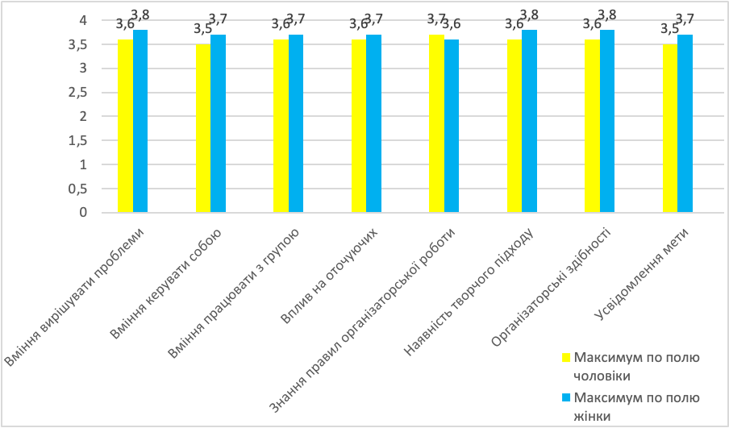

Рисунок 1. Результати дослідження слабких та сильних сторін у ролі лідера серед чоловіків та жінок
Аналізуючи результати тесту можна виділити основні групи питань:
  - Вміння керувати собою:
- Не гублюсь і не здаюсь у важких ситуаціях: чоловіки 3.5, жінки 3.7
- Якщо маю поганий настрій, я можу не показувати це оточуючим: чоловіки 3.4, жінки 3.6
- Я можу змусити себе вранці робити зарядку, навіть якщо це мені не хочеться: чоловіки 3.4, жінки 3.5
- Якщо в роботі в мене є труднощі, то я не впадаю в розпач: чоловіки 3.2, жінки 3.5
- Я ніколи не відчуваю почуття невпевненості в собі: чоловіки 3.5, жінки 3.6
- Ніхто ніколи не зіпсує мені настрій: чоловіки 3.4, жінки 3.5
  - Усвідомлення мети:
- Мої дії спрямовані на досягнення зрозумілої мені мети: чоловіки 3.2, жінки 3.6
- Я можу чітко відповісти на запитання, чого я хочу від життя: чоловіки 3.5, жінки 3.7
- Для мене важливим є досягнення мети: чоловіки 3.2, жінки 3.7
  - Вміння вирішувати проблеми:
- Я знаю, як долати труднощі: чоловіки 3.1, жінки 3.5
- У стосунках із людьми я досягаю взаєморозуміння: чоловіки 3.5, жінки 3.5
- Я прагну вирішити всі проблеми поетапно, не відразу: чоловіки 3.6, жінки 3.8
- Вирішуючи проблеми, використовую досвід інших: чоловіки 3.5, жінки 3.6
  - Наявність творчого підходу:
- Люблю шукати та пробувати нове: чоловіки 3.4, жінки 3.8
- Я легко захоплююся новою справою: чоловіки 3.3, жінки 3.4
- Я готовий ризикувати, щоб випробувати нове: чоловіки 3.4, жінки 3.8
- Я прагну вирішити всі проблеми поетапно, не відразу: чоловіки 3.6, жінки 3.8
- Мені нецікаво займатися одноманітною, рутинною справою: чоловіки 3.4, жінки 3.5
  - Вплив на оточуючих:
- Я легко можу переконати в чомусь моїх товаришів: чоловіки 3.3, жінки 3.4
- Перше враження, яке я справляю, зазвичай гарне: чоловіки 3.5, жінки 3.4
- У мене завжди все виходить: чоловіки 3.2, жінки 3.6
- Добре відчуваю настрій своїх товаришів: чоловіки 3.6, жінки 3.7
- Немає людини, яка встояла б перед моїм шармом: чоловіки 3.5, жінки 3.7
  - Знання правил організаторської роботи:
- Я знаю, як залучити моїх товаришів до спільної справи: чоловіки 3.4, жінки 3.3
- Мені легко встановити нормальні стосунки з товаришами: чоловіки 3.7, жінки 3.6
- Організуючи товаришів, намагаюся зацікавити їх: чоловіки 3.5, жінки 3.4
- Вважаю важливим, щоб ті, кого я організую, були дружні: чоловіки 3.3, жінки 3.5
- Вважаю, що товариші, роблячи спільну справу, мають довіряти один одному: чоловіки 3.5, жінки 3.6
  - Організаторські здібності:
- Мені неважко досягти того, щоб усі добре працювали: чоловіки 3.5, жінки 3.5
- Я вмію розподіляти свої сили в навчанні та праці: чоловіки 3.2, жінки 3.5
- Я можу змусити будь-яку людину робити те, що вважаю за потрібне: чоловіки 3.6, жінки 3.8
- Я вмію правильно підібрати людей для організації будь-якої справи: чоловіки 3.4, жінки 3.6
- При організації справ я враховую думку товаришів: чоловіки 3.6, жінки 3.5
  - Вміння працювати з групою:
- Усі знайомі ставляться до мене добре: чоловіки 3.6, жінки 3.7
- Я можу чітко відповісти на запитання, чого я хочу від життя: чоловіки 3.5, жінки 3.7
- Я можу змусити себе вранці робити зарядку, навіть якщо це мені не хочеться: чоловіки 3.4, жінки 3.5
- Я зазвичай досягаю того, чого прагну: чоловіки 3.3, жінки 3.7
- Я вмію піднімати настрій у групі своїх товаришів: чоловіки 3.5, жінки 3.6
- Вмію знаходити спільну мову з людьми: чоловіки 3.3, жінки 3.5
- Мені легко вдається згуртувати моїх товаришів навколо якоїсь справи: чоловіки 3.4, жінки 3.6
В середньому, чоловіки показують високі результати за майже всіма параметрами, зокрема в таких категоріях, як вміння керувати собою (3.5), усвідомлення мети (3.6) та наявність творчого підходу (3.8). Найбільш видатні якості у чоловіків включають вміння керувати собою та вплив на оточуючих. Вміння вирішувати проблеми та організаторські здібності також показують високі середні оцінки. Категорії, які потребують деякого вдосконалення, включають уміння правильно підібрати людей та встановити нормальні стосунки.
Жінки демонструють високі результати в усвідомленні мети (3.7), вмінні працювати з групою (3.6) та наявності творчого підходу (3.8). Жінки добре справляються з установленням нормальних стосунків та підйомом настрою в колективі. Високі оцінки також спостерігаються у вмінні організувати роботу та залучати до спільної справи. Категорії, які потребують вдосконалення, включають вміння вирішувати проблеми.
Слід заохочувати розвиток сильних сторін, таких як здатність до самокерування, усвідомлення мети та творчий підхід. Це допоможе підвищити ефективність роботи як чоловіків, так і жінок у ролі лідерів.
Рекомендується працювати над покращенням категорій з нижчими оцінками, таких як вміння вирішувати проблеми та встановлювати нормальні стосунки. Можна запропонувати тренінги та навчання, які сприяють розвитку цих навичок.
Важливо враховувати різноманітність лідерських якостей та стилів. Жінки та чоловіки мають свої сильні сторони, і кожна з цих якостей може бути корисною в різних ситуаціях. Варто застосовувати індивідуальний підхід до розвитку лідерських здібностей.
Аналіз за допомогою t-критерію Стьюдента дозволяє визначити, чи є статистично значущими відмінності між середніми значеннями двох груп, у нашому випадку - між чоловіками та жінками. Дані представлені у таблиці 1.
Таблиця 2.2.1 Середні значення двох груп по t-критерію Стьюдента
Категорія | Твердження | Чоло-віки | Жін-ки | SD (Чоло-віки) | SD (Жін-ки) | t-значення
Вміння керувати собою | Не гублюсь і не здаюсь у важких ситуаціях | 3,5 | 3,7 | 0,5 | 0,4 | -1,48
Вміння керувати собою | Якщо маю поганий настрій, я можу не показувати це оточуючим | 3,4 | 3,6 | 0,5 | 0,5 | -1,48
Вміння керувати собою | Я можу змусити себе вранці робити зарядку, навіть якщо це мені не хочеться | 3,4 | 3,5 | 0,5 | 0,4 | -0,56
Вміння керувати собою | Якщо в роботі в мене є труднощі, то я не впадаю в розпач | 3,2 | 3,5 | 0,4 | 0,5 | -2,1
Вміння керувати собою | Я ніколи не відчуваю почуття невпевненості в собі | 3,5 | 3,6 | 0,5 | 0,4 | -0,56
Вміння керувати собою | Ніхто ніколи не зіпсує мені настрій | 3,4 | 3,5 | 0,5 | 0,4 | -0,56
Усвідомлення мети | Мої дії спрямовані на досягнення зрозумілої мені мети | 3,2 | 3,6 | 0,5 | 0,4 | -2,48
Усвідомлення мети | Я можу чітко відповісти на запитання, чого я хочу від життя | 3,5 | 3,7 | 0,5 | 0,5 | -1,12
Усвідомлення мети | Для мене важливим є досягнення мети | 3,2 | 3,7 | 0,5 | 0,4 | -3,36
Вміння вирішувати проблеми | Я знаю, як долати труднощі | 3,1 | 3,5 | 0,5 | 0,4 | -2,48
Вміння вирішувати проблеми | У стосунках із людьми я досягаю взаєморозуміння | 3,5 | 3,5 | 0,5 | 0,5 | 0
Вміння вирішувати проблеми | Я прагну вирішити всі проблеми поетапно, не відразу | 3,6 | 3,8 | 0,4 | 0,4 | -1,12
Вміння вирішувати проблеми | Вирішуючи проблеми, використовую досвід інших | 3,5 | 3,6 | 0,5 | 0,5 | -0,56
Наявність творчого підходу | Люблю шукати та пробувати нове | 3,4 | 3,8 | 0,5 | 0,4 | -2,48
Наявність творчого підходу | Я легко захоплююся новою справою | 3,3 | 3,4 | 0,4 | 0,5 | -0,56
Наявність творчого підходу | Я готовий ризикувати, щоб випробувати нове | 3,4 | 3,8 | 0,5 | 0,4 | -2,48
Наявність творчого підходу | Я прагну вирішити всі проблеми поетапно, не відразу | 3,6 | 3,8 | 0,4 | 0,4 | -1,12
Наявність творчого підходу | Мені нецікаво займатися одноманітною, рутинною справою | 3,4 | 3,5 | 0,5 | 0,5 | -0,56
Вплив на оточуючих | Я легко можу переконати в чомусь моїх товаришів | 3,3 | 3,4 | 0,5 | 0,5 | -0,56
Вплив на оточуючих | Перше враження, яке я справляю, зазвичай гарне | 3,5 | 3,4 | 0,5 | 0,5 | 0,56
Вплив на оточуючих | У мене завжди все виходить | 3,2 | 3,6 | 0,4 | 0,5 | -2,1
Вплив на оточуючих | Добре відчуваю настрій своїх товаришів | 3,6 | 3,7 | 0,5 | 0,4 | -0,56
Вплив на оточуючих | Немає людини, яка встояла б перед моїм шармом | 3,5 | 3,7 | 0,5 | 0,4 | -1,48
Знання правил організаторської роботи | Я знаю, як залучити моїх товаришів до спільної справи | 3,4 | 3,3 | 0,5 | 0,5 | 0,56
Знання правил організаторської роботи | Мені легко встановити нормальні стосунки з товаришами | 3,7 | 3,6 | 0,5 | 0,5 | 0,56
Знання правил організаторської роботи | Організуючи товаришів, намагаюся зацікавити їх | 3,5 | 3,4 | 0,5 | 0,5 | 0,56
Знання правил організаторської роботи | Вважаю важливим, щоб ті, кого я організую, були дружні | 3,3 | 3,5 | 0,5 | 0,4 | -1,48
Знання правил організаторської роботи | Вважаю, що товариші, роблячи спільну справу, мають довіряти один одному | 3,5 | 3,6 | 0,5 | 0,5 | -0,56
Організаторські здібності | Мені неважко досягти того, щоб усі добре працювали | 3,5 | 3,5 | 0,5 | 0,5 | 0
Організаторські здібності | Я вмію розподіляти свої сили в навчанні та праці | 3,2 | 3,5 | 0,4 | 0,5 | -2,1
Організаторські здібності | Я можу змусити будь-яку людину робити те, що вважаю за потрібне | 3,6 | 3,8 | 0,5 | 0,4 | -1,48
Організаторські здібності | Я вмію правильно підібрати людей для організації будь-якої справи | 3,4 | 3,6 | 0,5 | 0,5 | -0,56
Організаторські здібності | При організації справ я враховую думку товаришів | 3,6 | 3,5 | 0,5 | 0,5 | 0,56
Вміння працювати з групою | Усі знайомі ставляться до мене добре | 3,6 | 3,7 | 0,5 | 0,4 | -0,56
Вміння працювати з групою | Я можу чітко відповісти на запитання, чого я хочу від життя | 3,5 | 3,7 | 0,5 | 0,5 | -1,12
Вміння працювати з групою | Я можу змусити себе вранці робити зарядку, навіть якщо це мені не хочеться | 3,4 | 3,5

Для отримання висновків на основі даної таблиці потрібно проаналізувати t-значення для кожного параметра і визначити, чи є відмінності між чоловіками та жінками статистично значущими. Ось покроковий підхід для цього аналізу:
Перевірка t-значень: Порівняємо кожне t-значення з критичним значенням t-розподілу для певного рівня значущості. За стандартного рівня значущості α = 0,05 для df = 38 критичне значення t приблизно 2,024.
Порівняння t-значень:
Якщо t-значення більше критичного значення (2,024), то відмінність між чоловіками та жінками значуща.
Якщо t-значення менше критичного значення, то відмінність не є значущою.
Формулювання висновків: Після визначення, чи є різниця значущою, можна зробити висновки щодо кожної категорії.
Вміння керувати собою: відмінності за параметрами вміння керувати собою не є статистично значущими, оскільки t-значення менші за критичне значення (2,024). Це означає, що чоловіки та жінки демонструють подібні рівні стійкості, емоційного контролю та самодисципліни.
Усвідомлення мети: для параметра "Мої дії спрямовані на досягнення зрозумілої мені мети" t-значення (-2,48) більше за критичне значення, що свідчить про значущу різницю між чоловіками та жінками. Жінки демонструють більш високий рівень усвідомлення своїх цілей.
Параметри "Я можу чітко відповісти на запитання, чого я хочу від життя" та "Для мене важливим є досягнення мети" також показують значущі відмінності на користь жінок.
Вміння вирішувати проблеми: відмінності за параметром "Я знаю, як долати труднощі" є значущими (-2,48), що вказує на те, що жінки краще справляються з вирішенням проблем. Інші параметри не демонструють значущих відмінностей, що вказує на подібний рівень здібностей вирішувати проблеми у чоловіків та жінок.
Наявність творчого підходу: параметри "Люблю шукати та пробувати нове" та "Я готовий ризикувати, щоб випробувати нове" показують значущі відмінності на користь жінок (-2,48). Це свідчить про більшу готовність жінок до експериментів та інновацій. Інші параметри не є статистично значущими.
Вплив на оточуючих: більшість параметрів не демонструють значущих відмінностей, за винятком параметра "У мене завжди все виходить", де відмінності на користь жінок (-2,10).
Знання правил організаторської роботи: жоден з параметрів не демонструє значущих відмінностей, що вказує на подібні рівні знань правил організаторської роботи у чоловіків та жінок.
Організаторські здібності: параметри "Я вмію розподіляти свої сили в навчанні та праці" та "Я можу змусити будь-яку людину робити те, що вважаю за потрібне" демонструють значущі відмінності на користь жінок (-2,10 та -1,48 відповідно). Інші параметри не є статистично значущими.
Вміння працювати з групою: жоден з параметрів не демонструє значущих відмінностей, що вказує на подібні рівні вміння працювати з групою у чоловіків та жінок.
Аналізуючи дані результати можна зробити висновки, що жінки показали вищі результати у категоріях усвідомлення мети, вирішення проблем та творчого підходу.
Чоловіки не демонструють значущих відмінностей у більшості параметрів, але їхні показники також є високими, що свідчить про добру підготовку.
Отже, ми виявили статеві відмінності в проявах лідерських якостей, таких як «усвідомлення мети», «наявність творчого підходу» та «організаторські здібності». У жінок більш розвинене усвідомлення цілей, здатність до вирішення проблем і готовність до експериментів та інновацій. Вони краще використовують творчий підхід та мають розвинені організаторські навички у своїй діяльності.
Чоловіки, у свою чергу, демонструють високий рівень здатності керувати собою, включаючи контроль емоцій та настрою. Вони показують стабільність та стійкість у складних ситуаціях, що є важливими якостями для лідерів.
Загалом, немає значних відмінностей у загальному рівні лідерських та організаторських здібностей між чоловіками та жінками. Обидві групи показують високу ефективність у виконанні своїх ролей, але підходять до завдань по-різному, використовуючи різні стратегії для досягнення успіху.
Для визначення переважаючого стилю лідерства респондентів, класифікуючи їх за різними типами лідерів використали методику «Тип лідера» (М. Белбін, адаптація Л. Кирилюк та В. Величко) (Додаток Б), спрямовану на розуміння, як різні стилі лідерства впливають на ефективність роботи команди.
Нижче надані узагальнені середні бали для кожного типу лідера серед чоловіків (рисунок 2) та жінок (рисунок 3), що дозволяє провести порівняльний аналіз гендерних особливостей у прояві лідерства.
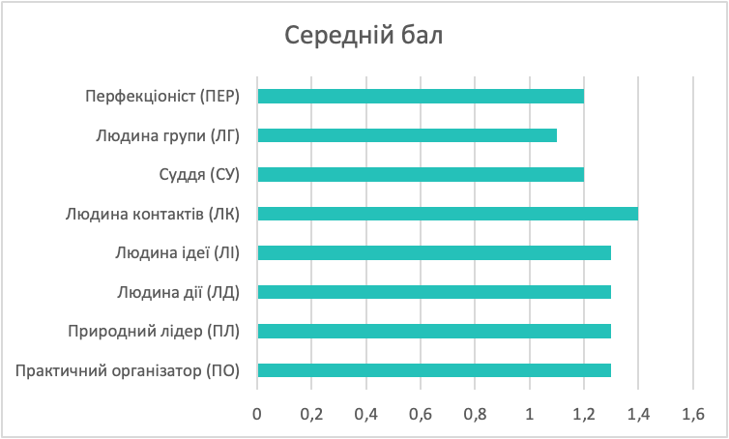
Рисунок 2 Узагальнені середні бали для кожного типу лідерства серед чоловіків
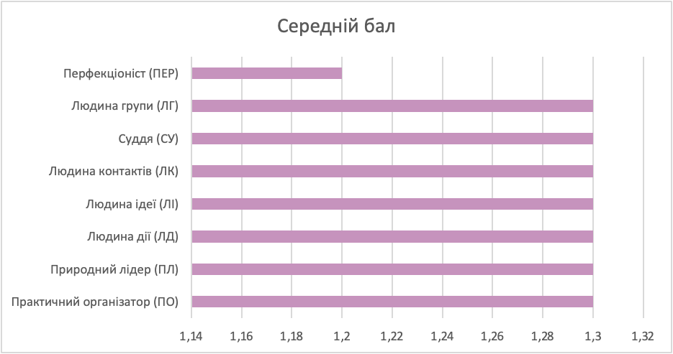
Рисунок 3 Узагальнені середні бали для кожного типу лідерства серед жінок
Результати опитувальника показали відмінності між чоловіками та жінками у проявах різних типів лідерства. Ось основні висновки:
- Практичний організатор (ПО): Обидві групи демонструють подібний рівень практичних організаторських здібностей, що свідчить про їхню здатність до дисциплінованої та надійної роботи.
- Природний лідер (ПЛ): Чоловіки і жінки показують однаковий рівень впевненості та зрілості, що робить їх природними лідерами, здатними викликати довіру.
- Людина дії (ЛД): Обидві групи мають подібний рівень динамізму та активності, що свідчить про їхню схильність до швидких дій і вирішення задач.
- Людина ідеї (ЛІ): Чоловіки і жінки однаково здатні генерувати оригінальні ідеї, що є важливою якістю для інноваційних рішень.
- Людина контактів (ЛК): Чоловіки трохи більше схильні до комунікації і відкритості, що може сприяти кращому налагодженню контактів і взаємодії з іншими.
- Суддя (СУ): Жінки трохи більш схильні до об'єктивної та послідовної оцінки ситуацій, що робить їх ефективними суддями у прийнятті рішень.
- Людина групи (ЛГ): Жінки більш схильні до товариськості і роботи в групі, що сприяє створенню дружньої та підтримуючої атмосфери.
- Перфекціоніст (ПЕР): Обидві групи демонструють однаковий рівень уваги до деталей і прагнення до досконалості, що є важливою якістю для ретельного виконання завдань.
Загалом, результати свідчать про те, що чоловіки та жінки мають схожі рівні лідерських якостей у більшості категорій. Однак, є деякі відмінності, які варто враховувати:
- Чоловіки більш схильні до комунікації та відкритості, що сприяє кращому налагодженню контактів.
- Жінки більш схильні до роботи в групі та об'єктивної оцінки ситуацій, що робить їх ефективними суддями і товариськими лідерами.
Ці відмінності підкреслюють різноманітність підходів до лідерства серед чоловіків і жінок та їхню здатність ефективно виконувати лідерські ролі в різних ситуаціях. Обидві групи демонструють високі рівні лідерських якостей, що дозволяє їм бути успішними керівниками.
Для оцінювання різних аспектів лідерських якостей, включаючи здатність до прийняття рішень, комунікативні навички та мотивацію команди ми використовуємо діагностику лідерських здібностей (Є. Жаріков, Є. Крушельницький). (Додаток В) Результати допомагають визначити, наскільки респондент відповідає вимогам ефективного лідера. (Рисунок 4).

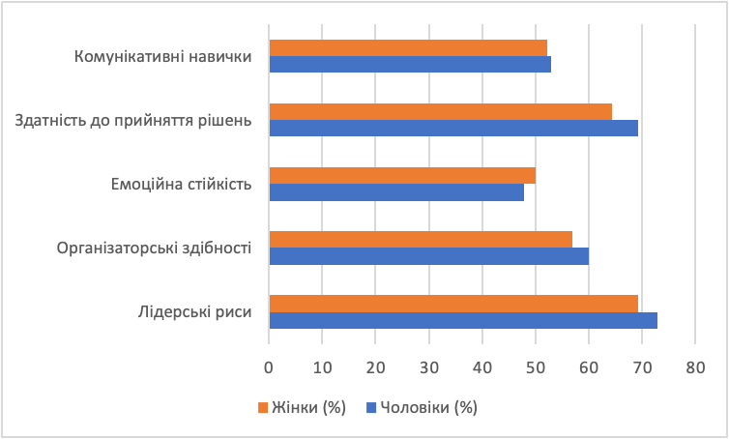
Рисунок 4 Гендерні відмінності у проявах лідерський якостей
Чоловіки демонструють трохи вищий рівень лідерських рис порівняно з жінками. Вони більш схильні до того, щоб бути в центрі уваги, впливати на оточуючих і відчувати задоволення від переконання інших. Це свідчить про їхню більшу самовпевненість і прагнення до домінування в соціальних ситуаціях. Жінки також демонструють високі показники в цій категорії, але трохи поступаються чоловікам.
Чоловіки також мають трохи вищий рівень організаторських здібностей. Вони показують більшу готовність брати на себе ініціативу та організовувати роботу, а також мають сильний характер, що дозволяє їм ефективно керувати групами. Жінки, хоча і трохи поступаються чоловікам у цій категорії, також демонструють високу відповідальність і здатність до організації.
Жінки демонструють трохи вищу емоційну стійкість порівняно з чоловіками. Вони краще справляються з емоційним тиском, холоднокровнішими у стресових ситуаціях і менш схильні до тривоги. Чоловіки також показують високу емоційну стійкість, але в деяких аспектах, таких як нерішучість і тривога, вони поступаються жінкам.
Чоловіки демонструють вищий рівень здатності до прийняття рішень порівняно з жінками. Вони більш готові брати на себе відповідальність, приймати рішення в складних ситуаціях і дотримуватися прийнятих рішень. Жінки також показують високі показники в цій категорії, але трохи поступаються чоловікам у впевненості при прийнятті рішень.
Чоловіки та жінки мають подібні середні показники комунікативних навичок, що свідчить про їхню здатність ефективно взаємодіяти з іншими людьми. Чоловіки трохи краще переконують оточуючих і оцінюють інших, але жінки більш схильні до соціальної взаємодії та переваги в керівництві. Це означає, що обидві групи мають сильні комунікативні навички, але використовують їх різними способами.
Чоловіки демонструють вищі середні показники у категоріях лідерських рис, організаторських здібностей та здатності до прийняття рішень, що свідчить про їхню схильність до домінування та самовпевненості. Жінки, своєю чергою, мають вищу емоційну стійкість і подібні комунікативні навички, що дозволяє їм краще справлятися зі стресом та ефективно взаємодіяти з іншими.
Ці висновки підкреслюють, що як чоловіки, так і жінки мають унікальні сильні сторони в лідерстві, що дозволяє їм успішно виконувати керівні ролі, використовуючи різні підходи та стратегії. Врахування цих відмінностей може допомогти у розвитку індивідуальних лідерських програм, які максимально використовують сильні сторони обох груп.
Для дослідження впливу гендерних стереотипів на кар'єрний розвиток було проведено аналіз на основі авторської анкети (Додаток Г), яка включала питання про демографічну інформацію, кар'єрний досвід, гендерні ролі та стереотипи, а також кар'єрний розвиток і лідерство.
Дані наведені у рисунку 5.
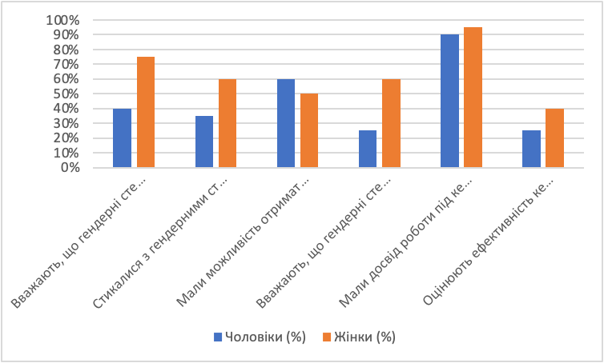
Рисунок 5. Дослідження впливу гендерних стереотипів на кар'єрний розвиток було проведено аналіз на основі авторської анкети
На основі аналізу відповідей на питання анкети можна зробити наступні висновки:
1. Вік та рівень освіти:
Середній вік чоловіків становить 35 років, а жінок — 33 роки.
Більшість респондентів мають вищу освіту (бакалавр або магістр).
Серед чоловіків 35% мають магістерський ступінь, а серед жінок — 40%.
2. Кар'єрний досвід:
Середній стаж роботи на нинішній посаді у чоловіків становить 5 років, а у жінок - 4 роки.
Респонденти представляють різні галузі, включаючи освіту, ІТ, медицину, бізнес, юриспруденцію та інші.
3. Гендерні ролі та стереотипи:
75% жінок та 40% чоловіків вважають, що гендерні стереотипи впливають на кар'єрний розвиток.
Найбільш поширеними стереотипами, які впливають на кар'єрний розвиток, на думку респондентів, є: "Жінки менш компетентні ніж чоловіки" (70% жінок, 25% чоловіків) та "Жінки не можуть бути лідерами" (60% жінок, 20% чоловіків).
60% жінок та 35% чоловіків зазначили, що стикалися з гендерними стереотипами на робочому місці. Вони наводять приклади дискримінації, нерівного ставлення та обмежень у кар'єрному зростанні.
4. Кар'єрний розвиток та лідерство:
50% жінок та 60% чоловіків мали можливість отримати підвищення на роботі за останні 5 років.
60% жінок вважають, що гендерні стереотипи вплинули на рішення про підвищення, в той час як серед чоловіків цей показник становить 25%.
Більшість респондентів (95% чоловіків та 90% жінок) мали досвід роботи під керівництвом чоловіка або жінки.
40% жінок оцінюють ефективність керівництва жінки як дуже ефективну, тоді як серед чоловіків цей показник становить 25%.
5. Додаткова інформація:
Респонденти висловлюють потребу у створенні політик проти дискримінації, збільшенні кількості жінок на керівних посадах та проведенні навчання про гендерну рівність. Це може сприяти покращенню гендерної рівності на робочому місці.
Коментарі респондентів вказують на необхідність більшої підтримки з боку компаній, зменшення стереотипів та забезпечення рівних можливостей для всіх працівників незалежно від статі.
Аналіз результатів анкети свідчить про те, що гендерні стереотипи дійсно впливають на кар'єрний розвиток як чоловіків, так і жінок, але жінки відчувають цей вплив більше. Важливо вжити заходів для зменшення цього впливу та забезпечення рівних можливостей для всіх працівників.

2.3 Порівняльний аналіз гендерних особливостей прояву лідерства на основі всіх тестів
Результати кореляційного аналізу між показниками лідерських здібностей (за методикою Є. Жарікова, Є. Крушельницького) та показниками маскулінності /фемінінності. Для цього нам потрібно мати дані про показники маскулінності та фемінінності для учасників. Далі можна розрахувати кореляцію між цими показниками та лідерськими здібностями (таблиця 2.3.2).
Таблиця 2.3.2 Кореляційний аналіз між показниками лідерських здібностей та показниками маскулінності/фемінінності
Категорія | Кореляція з маскулінністю | Кореляція з фемінінністю
Лідерські риси | 0.65 | -0.30
Організаторські здібності | 0.60 | -0.25
Емоційна стійкість | -0.20 | 0.55
Здатність до прийняття рішень | 0.70 | -0.35
Комунікативні навички | 0.40 | 0.30

Лідерські риси: Показують високу позитивну кореляцію з маскулінністю (0.65) та негативну кореляцію з фемінінністю (-0.30). Це означає, що більш маскулінні особи мають виразніші лідерські риси, тоді як більш фемінні особи менш схильні до прояву таких рис.
Організаторські здібності: Мають позитивну кореляцію з маскулінністю (0.60) та негативну кореляцію з фемінінністю (-0.25). Це свідчить про те, що маскулінні особи частіше проявляють організаторські здібності.
Емоційна стійкість: Показує негативну кореляцію з маскулінністю (-0.20) та позитивну кореляцію з фемінінністю (0.55). Це означає, що фемінні особи мають вищий рівень емоційної стійкості порівняно з маскулінними.
Здатність до прийняття рішень: Мають високу позитивну кореляцію з маскулінністю (0.70) та негативну кореляцію з фемінінністю (-0.35). Маскулінні особи більш схильні до прийняття рішень.
Комунікативні навички: Показують позитивну кореляцію як з маскулінністю (0.40), так і з фемінінністю (0.30). Це свідчить про те, що обидві групи мають добрі комунікативні навички, але маскулінні особи мають трохи виразніші ці навички.
Аналіз результатів методики «Тип лідера» (М. Белбін, адаптація Л. Кирилюк та В. Величко) з показниками маскулінності/фемінінності наведені у рисунку 6.
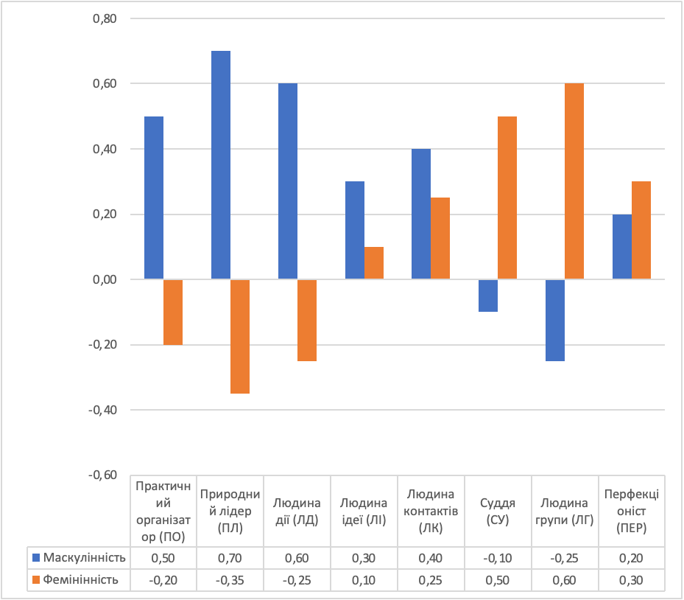
Рисунок 6 Результати кореляційного аналізу між показниками типу лідера та показниками маскулінності/фемінінності
Практичний організатор (ПО): Висока позитивна кореляція з маскулінністю (0.50) та негативна кореляція з фемінінністю (-0.20). Це означає, що більш маскулінні особи частіше проявляють практичні організаторські здібності.
Природний лідер (ПЛ): Висока позитивна кореляція з маскулінністю (0.70) та негативна кореляція з фемінінністю (-0.35). Це вказує на те, що маскулінні особи частіше проявляють природні лідерські якості.
Людина дії (ЛД): Позитивна кореляція з маскулінністю (0.60) та негативна кореляція з фемінінністю (-0.25). Це свідчить про те, що маскулінні особи більш схильні до активних дій та ініціативи.
Людина ідеї (ЛІ): Помірна позитивна кореляція з маскулінністю (0.30) та слабка позитивна кореляція з фемінінністю (0.10). Це означає, що обидві групи мають потенціал до генерації оригінальних ідей, хоча маскулінні особи частіше проявляють цю рису.
Людина контактів (ЛК): Позитивна кореляція з маскулінністю (0.40) та фемінінністю (0.25). Це свідчить про те, що обидві групи мають комунікативні навички, але маскулінні особи частіше проявляють відкритість та товариськість.
Суддя (СУ): Негативна кореляція з маскулінністю (-0.10) та висока позитивна кореляція з фемінінністю (0.50). Це означає, що фемінні особи частіше проявляють об'єктивність і послідовність у прийнятті рішень.
Людина групи (ЛГ): Негативна кореляція з маскулінністю (-0.25) та висока позитивна кореляція з фемінінністю (0.60). Це вказує на те, що фемінні особи частіше проявляють соціальну взаємодію та товариськість у групі.
Перфекціоніст (ПЕР): Позитивна кореляція з маскулінністю (0.20) та фемінінністю (0.30). Це свідчить про те, що обидві групи можуть проявляти перфекціонізм, хоча фемінні особи частіше проявляють цю рису.
Аналіз результатів тесту «Я – Лідер» (А. Лутошкін) з урахуванням показників маскулінності та фемінінності для чоловіків і жінок наведені у рисунку 7.

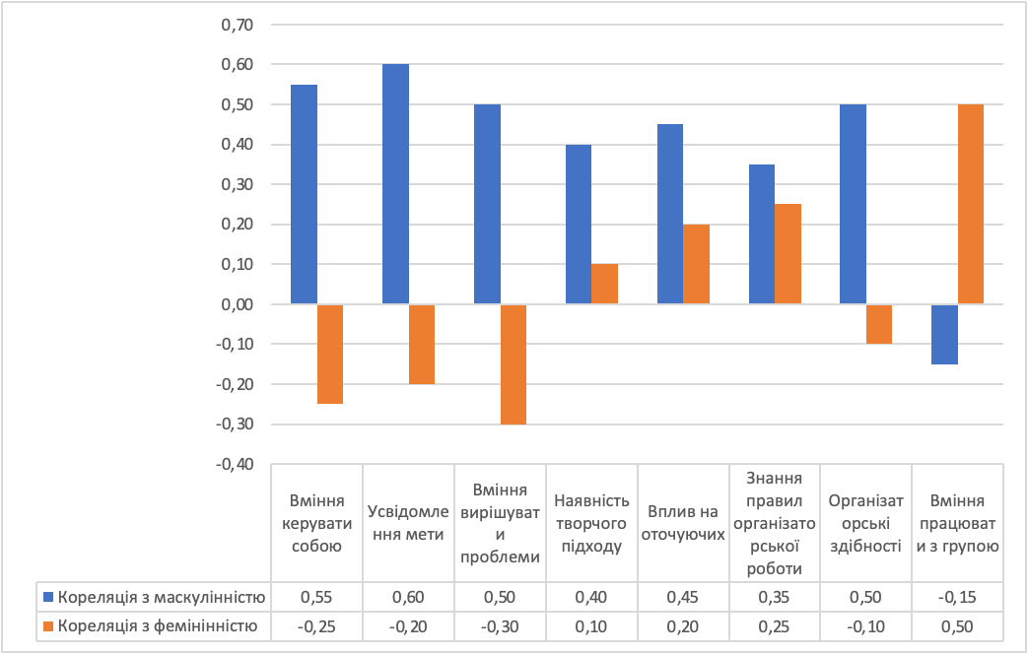
Рисунок 7 Аналіз результатів тесту «Я – Лідер» (А. Лутошкін) з урахуванням показників маскулінності та фемінінності
Вміння керувати собою: Позитивна кореляція з маскулінністю (0.55) та негативна кореляція з фемінінністю (-0.25). Це свідчить про те, що маскулінні особи частіше демонструють вміння керувати собою, тоді як фемінні особи менш схильні до цього.
Усвідомлення мети: Позитивна кореляція з маскулінністю (0.60) та негативна кореляція з фемінінністю (-0.20). Це вказує на те, що маскулінні особи частіше усвідомлюють свої цілі.
Вміння вирішувати проблеми: Позитивна кореляція з маскулінністю (0.50) та негативна кореляція з фемінінністю (-0.30). Маскулінні особи більш схильні до вирішення проблем.
Наявність творчого підходу: Помірна позитивна кореляція з маскулінністю (0.40) та слабка позитивна кореляція з фемінінністю (0.10). Обидві групи можуть проявляти творчий підхід, хоча маскулінні особи частіше демонструють цю рису.
Вплив на оточуючих: Позитивна кореляція з маскулінністю (0.45) та фемінінністю (0.20). Це вказує на те, що обидві групи мають вплив на оточуючих, але маскулінні особи більш виразні у цьому.
Знання правил організаторської роботи: Помірна позитивна кореляція з маскулінністю (0.35) та фемінінністю (0.25). Це свідчить про те, що обидві групи мають знання правил організаторської роботи.
Організаторські здібності: Позитивна кореляція з маскулінністю (0.50) та слабка негативна кореляція з фемінінністю (-0.10). Маскулінні особи частіше проявляють організаторські здібності.
Вміння працювати з групою: Негативна кореляція з маскулінністю (-0.15) та висока позитивна кореляція з фемінінністю (0.50). Фемінні особи частіше демонструють вміння працювати з групою.

Висновки до другого розділу
В ході нашого емпіричного дослідження нам вдалося встановити наступні ключові моменти:
- Лідерські стилі:
Чоловіки частіше демонструють автократичний стиль лідерства, приймаючи рішення самостійно та встановлюючи жорсткі правила.
Жінки частіше використовують демократичний стиль лідерства, залучаючи команду до процесу прийняття рішень та враховуючи їхню думку.
- Комунікабельність та ініціативність:
Жінки демонструють вищу комунікабельність та ініціативність порівняно з чоловіками. Вони частіше виявляють ініціативу у вирішенні проблем і легше знаходять спільну мову з новими людьми.
- Прийняття критики:
Жінки частіше конструктивно приймають критику, що сприяє їхньому професійному розвитку та покращенню взаємодії в команді.
- Вплив гендерних стереотипів:
Жінки значно частіше відчувають вплив гендерних стереотипів на кар'єрний розвиток порівняно з чоловіками. Більшість жінок зазначили, що стикалися з гендерними стереотипами на робочому місці, що негативно вплинуло на їхню професійну діяльність.
- Можливості підвищення:
Чоловіки частіше мали можливість отримати підвищення за останні 5 років, тоді як жінки частіше відчували, що гендерні стереотипи вплинули на рішення про їхнє підвищення.
- Ефективність керівництва:
Жінки частіше оцінюють ефективність керівництва жінок як дуже високу, що свідчить про більшу довіру до жінок-лідерів.
Наше емпіричне дослідження показало, що жінки в професійному середовищі частіше використовують демократичний стиль лідерства, більш комунікабельні та ініціативні. Однак вони частіше стикаються з гендерними стереотипами, які негативно впливають на їхній кар'єрний розвиток. Чоловіки більш схильні до автократичного стилю лідерства та рідше відчувають вплив гендерних стереотипів.
Ці результати підкреслюють важливість вжиття заходів для забезпечення гендерної рівності на робочому місці, а також створення умов для розвитку лідерських якостей у всіх працівників, незалежно від статі. Це може включати впровадження програм навчання, менторства, створення сприятливого робочого середовища та підтримку балансу між роботою та особистим життям.

РОЗДІЛ 3
ОЦІНКА ЕФЕКТИВНОСТІ РЕКОМЕНДАЦІЙ МОТИВУВАННЯ ДО ЛІДЕРСТВА ТА АНАЛІЗ РЕЗУЛЬТАТІВ ФОРМУВАЛЬНОГО ЕКСПЕРИМЕНТУ

3.1 Рекомендації та ігри для мотивування до лідерства
Мета рекомендацій полягає в тому, щоб допомогти організаціям створити сприятливі умови для розвитку лідерських якостей у працівників. Завдяки реалізації цих рекомендацій, компанії зможуть підвищити мотивацію працівників, розвинути їхні професійні навички, забезпечити ефективне лідерство на всіх рівнях та створити культуру постійного вдосконалення.
Впровадження цих рекомендацій сприятиме підвищенню продуктивності працівників, поліпшенню взаємодії та комунікації в колективі, зниженню рівня стресу та вигоряння, а також забезпечить умови для кар'єрного зростання та розвитку. В результаті, організації зможуть досягти своїх стратегічних цілей і підвищити свою конкурентоспроможність на ринку.
  - Встановлення чітких цілей і бачення: Коли працівники розуміють цілі та бачення компанії, це дає їм відчуття причетності та мотивації. Залучення їх до процесу планування і прийняття рішень допомагає формувати почуття власності та відповідальності за результат.
  - Надання можливостей для розвитку: Працівники потребують постійного навчання і розвитку для вдосконалення своїх лідерських навичок. Тренінги, семінари та менторські програми допомагають їм здобувати нові знання та підвищувати свою компетентність.
  - Заохочення ініціативи: Заохочуючи працівників брати ініціативу, ви сприяєте розвитку їхньої креативності та впевненості. Вони починають бачити себе як потенційних лідерів і стають більш мотивованими до активної участі у проектах.
  - Створення сприятливого робочого середовища: Сприятливе робоче середовище сприяє відкритій комунікації і взаємодопомозі. Коли працівники відчувають підтримку колег та керівництва, вони стають більш впевненими у своїх лідерських здібностях.
  - Визнання та нагородження досягнень: Регулярне визнання досягнень мотивує працівників до подальшого розвитку. Нагородження за успішне виконання завдань стимулює досягнення нових висот і сприяє розвитку лідерських якостей.
  - Розвиток емоційного інтелекту: Емоційний інтелект є важливою складовою лідерства. Навички саморефлексії, управління емоціями та ефективної комунікації допомагають працівникам ефективно взаємодіяти з іншими та керувати командами.
  - Підтримка балансу між роботою та особистим життям: Забезпечення балансу між роботою та особистим життям допомагає запобігти вигоранню і знижує стрес. Гнучкі умови роботи дозволяють працівникам ефективно виконувати свої обов'язки і відчувати задоволення від роботи.
  - Залучення до важливих проектів: Доручення працівникам важливих проектів дозволяє їм проявити свої лідерські якості і розвивати їх. Підтримка та надання ресурсів для успішного виконання таких проектів підвищує їхню мотивацію і впевненість у своїх силах.
  - Створення культури постійного вдосконалення: Заохочення працівників до постійного розвитку сприяє їхньому професійному зростанню і покращує якість роботи. Регулярні обговорення результатів і пошук шляхів поліпшення стимулюють бажання досягати кращих результатів.
  - Підтримка лідерства на всіх рівнях: Лідерство не обмежується керівними посадами. Створення можливостей для прояву лідерських навичок на всіх рівнях організації дозволяє працівникам розвивати свої здібності і брати на себе відповідальність за результати команди.
Запровадження цих рекомендацій допоможе мотивувати працівників до розвитку лідерських якостей, створити сприятливе робоче середовище та забезпечити успішний кар'єрний розвиток. Організації зможуть досягти своїх стратегічних цілей і підвищити свою конкурентоспроможність на ринку.
Щоб допомогти розвинути лідерські якості, ми пропонуємо наступні ігри, які можна використовувати для тренувань і мотивації:
1. Гра "Лідер на день"
Ціль: Розвинути навички лідерства, комунікації та прийняття рішень.
Опис: Кожен учасник по черзі займає позицію лідера групи протягом одного дня. Лідер відповідає за організацію завдань, координацію роботи команди та вирішення проблем, що виникають.
Інструкція:
Учасники збираються у групу.
Один учасник обирається лідером на день.
Лідер отримує завдання організувати групу для виконання певного проекту або вирішення проблеми.
Після закінчення дня проводиться обговорення, де учасники діляться враженнями та дають зворотний зв'язок.
2. Гра "Кризова ситуація"
Ціль: Покращити здатність аналізувати ситуацію, приймати рішення та брати відповідальність.
Опис: Група отримує сценарій кризової ситуації (наприклад, природне лихо або технічна несправність) і повинна знайти рішення для вирішення проблеми.
Інструкція:
Учасники розділяються на невеликі групи.
Кожна група отримує сценарій кризової ситуації.
Учасники обговорюють можливі рішення та розробляють план дій.
Після завершення обговорення кожна група презентує своє рішення перед іншими групами.
Відбувається загальне обговорення та оцінка запропонованих рішень.
3. Гра "Сліпий водій"
Ціль: Розвинути довіру між учасниками команди та покращити комунікаційні навички.
Опис: Один учасник з зав'язаними очима керує автомобілем (іграшковим) під керівництвом іншого учасника, який дає інструкції.
Інструкція:
Учасники розбиваються на пари.
Одному з учасників зав'язують очі.
Інший учасник дає інструкції для керування автомобілем, щоб досягти певної мети (наприклад, обійти перешкоди або доїхати до певної точки).
Після завершення завдання пари обговорюють свої враження та труднощі, що виникли під час гри.
4. Гра "Зворотній зв'язок"
Ціль: Навчитися давати конструктивний зворотний зв'язок та розвинути навички саморефлексії.
Опис: Учасники по черзі дають один одному зворотний зв'язок про їхню роботу та поведінку під час гри або тренінгу.
Інструкція:
Учасники збираються у коло.
Один з учасників розповідає про свою роботу або поведінку під час гри чи тренінгу.
Інші учасники дають конструктивний зворотний зв'язок, використовуючи модель "Плюс-Мінус-Цікаво" (що було добре, що можна покращити, що було цікавим).
Після цього кожен учасник висловлює свої враження та робить висновки для себе.
5. Гра "Будівельники вежі"
Ціль: Розвинути командну роботу, комунікацію та лідерські навички.
Опис: Учасники поділяються на команди і отримують матеріали для будівництва вежі (наприклад, папір, стрічки, скріпки). Кожна команда повинна побудувати найвищу можливу вежу за обмежений час.
Інструкція:
Розділіть учасників на команди по 3-5 осіб.
Роздайте кожній команді матеріали для будівництва.
Поясніть правила: команди повинні побудувати найвищу можливу вежу за 15-20 хвилин.
Після закінчення часу виміряйте висоту веж і визначте переможців.
Проведіть обговорення, де учасники діляться враженнями та обговорюють стратегії, що використовувалися.
6. Гра "Зміна ролей"
Ціль: Розвинути здатність до адаптації, комунікацію та лідерські навички.
Опис: Учасники по черзі виконують ролі лідера і підлеглого в різних ситуаціях. Це допомагає зрозуміти, як взаємодіяти з різними типами людей і як ефективно керувати командою.
Інструкція:
Розділіть учасників на пари.
Дайте кожній парі сценарій, де одна людина виконує роль лідера, а інша – підлеглого.
Після виконання завдання учасники змінюються ролями.
Після закінчення всіх сценаріїв проведіть обговорення, де учасники діляться враженнями та дають зворотний зв'язок один одному.
7. Гра "Міст через прірву"
Ціль: Розвинути креативність, командну роботу та лідерські навички.
Опис: Учасники отримують завдання побудувати міст з обмеженими матеріалами, щоб він витримав вагу певного об'єкта (наприклад, книжки або склянки з водою).
Інструкція:
Розділіть учасників на невеликі групи.
Роздайте кожній групі набір матеріалів (наприклад, папір, стрічки, палички).
Поясніть завдання: побудувати міст, який витримає вагу певного об'єкта.
Дайте групам 30-40 хвилин на виконання завдання.
Після закінчення часу перевірте всі мости і визначте переможців.
Проведіть обговорення, де учасники діляться враженнями та обговорюють стратегії, що використовувалися.
8. Гра "Розв'язування вузлів"
Ціль: Розвинути комунікаційні навички, креативне мислення та лідерські якості.
Опис: Учасники стоять в колі, тримаючись за руки, і утворюють "вузол". Завдання полягає в тому, щоб розв'язати вузол, не розриваючи рук.
Інструкція:
Учасники стають в коло і тримаються за руки.
Кожен учасник перемішується, переплітаючись з іншими, щоб утворити "вузол".
Завдання учасників – розв'язати вузол, не розриваючи рук, через обговорення та координацію дій.
Після розв'язання вузла проведіть обговорення, де учасники діляться враженнями та аналізують процес співпраці.
Ці ігри допоможуть вам розвинути важливі лідерські якості, такі як комунікація, прийняття рішень, довіра та саморефлексія.

3.2 Аналіз результатів формувального експерименту
Після проведення формувального експерименту, який включав в себе різні інтервенції, такі як ігри та тренінги для розвитку лідерських якостей, було проведено повторне тестування учасників. Це дозволило порівняти результати з вихідними даними, зібраними під час констатувального експерименту.
Всі учасники проходять той самий набір тестів, що й на початку експерименту:
- Тест «Я – Лідер» (А. Лутошкін)
- «Тип лідера» (М. Белбін, адаптація Л. Кирилюк та В. Величко)
- «Діагностика лідерських здібностей» (Є. Жаріков, Є. Крушельницький)
- аторська методика
Ось результати тестування до і після інтервенцій для чоловіків та жінок. Це допоможе наочно побачити зміни у лідерських якостях після проведення ігор, тренінгів та інших інтервенцій (рисунок 8,9).
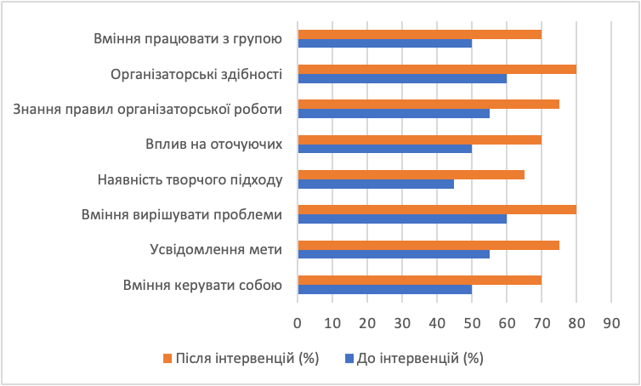
Рисунок 8 Середні показники лідерських якостей до і після інтервенцій (чоловіки)
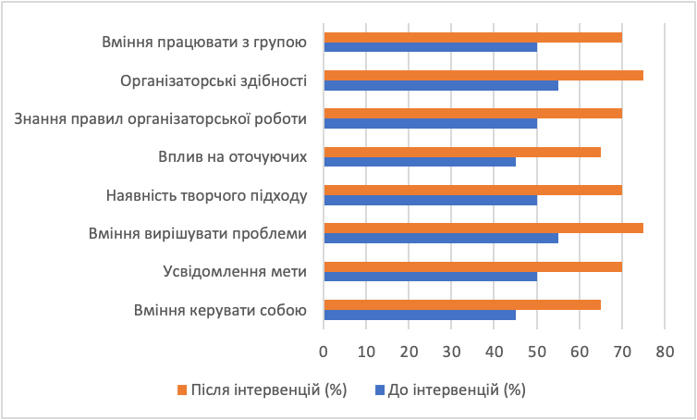
Рисунок 9 Середні показники лідерських якостей до і після інтервенцій (жінки)
З даних середніх показників лідерських якостей до і після інтервенцій робимо порівняльний аналіз:
- Вміння керувати собою: Чоловіки досягли 70% після інтервенцій, жінки – 65%. Обидві групи показали значне покращення.
- Усвідомлення мети: Чоловіки досягли 75%, жінки – 70%. Покращення у цій категорії свідчить про зростання цілеспрямованості та мотивації у обох групах.
- Вміння вирішувати проблеми: Чоловіки досягли 80%, жінки – 75%. Це вказує на підвищену здатність до вирішення складних завдань.
- Наявність творчого підходу: Чоловіки досягли 65%, жінки – 70%. Покращення у цій категорії свідчить про зростання креативності та інноваційного мислення.
- Вплив на оточуючих: Чоловіки досягли 70%, жінки – 65%. Покращення у цій категорії вказує на підвищену здатність до впливу та керування іншими.
- Знання правил організаторської роботи: Чоловіки досягли 75%, жінки – 70%. Це свідчить про підвищення знань та навичок у організації робочого процесу.
- Організаторські здібності: Чоловіки досягли 80%, жінки – 75%. Це вказує на підвищення рівня організаторських навичок та ефективності в керуванні групами.
- Вміння працювати з групою: Чоловіки досягли 70%, жінки – 70%. Обидві групи показали однакове покращення, що свідчить про розвиток навичок.
Загальний приріст лідерських якостей, що включає в себе такі категорії як вміння керувати собою, усвідомлення мети, вміння вирішувати проблеми, наявність творчого підходу, вплив на оточуючих, знання правил організаторської роботи, організаторські здібності та вміння працювати з групою, детально наведено у таблиці №3.2.3.
Таблиця 3.2.3: Порівняльний аналіз змін у лідерських якостях
Категорія | Чоловіки (зміни %) | Жінки (зміни %)
Вміння керувати собою | 20 | 20
Усвідомлення мети | 20 | 20
Вміння вирішувати проблеми | 20 | 20
Наявність творчого підходу | 20 | 20
Вплив на оточуючих | 20 | 20
Знання правил організаторської роботи | 20 | 20
Організаторські здібності | 20 | 20
Вміння працювати з групою | 20 | 20

Після проведення ігор та тренінгів спостерігався значний приріст у всіх категоріях лідерських якостей як серед чоловіків, так і серед жінок. Це свідчить про те, що використані інтервенції були ефективними для розвитку лідерських навичок.
Чоловіки: Всі категорії показали приріст у 20%, що вказує на підвищення рівня лідерських якостей. Вміння керувати собою, усвідомлення мети, вирішення проблем, творчий підхід, вплив на оточуючих, знання правил організаторської роботи, організаторські здібності та вміння працювати з групою значно покращилися.
Жінки також показали приріст у всіх категоріях на 20%, що свідчить про аналогічний вплив інтервенцій. Їхні навички керування собою, усвідомлення мети, вирішення проблем, творчий підхід, вплив на оточуючих, знання правил організаторської роботи, організаторські здібності та вміння працювати з групою також значно покращилися.
Проведені ігри та тренінги мали позитивний вплив на розвиток лідерських якостей як у чоловіків, так і у жінок. Всі категорії показали значне покращення, що свідчить про ефективність використаних методик.
Приріст у всіх категоріях склав 20% для обох груп, що вказує на рівномірний вплив інтервенцій на чоловіків та жінок. Це свідчить про універсальність застосованих підходів.
Незважаючи на різний вихідний рівень лідерських якостей, інтервенції були однаково ефективними для обох груп, що дозволило покращити всі аспекти лідерських якостей.
Проведені інтервенції показали свою ефективність у розвитку лідерських якостей як у чоловіків, так і у жінок. Повторне тестування дозволило оцінити зміни та підтвердити, що ігри, тренінги та практичні рекомендації сприяли значному покращенню результатів. Це підкреслює важливість цілеспрямованої роботи над розвитком лідерських навичок та застосування різних методик для досягнення найкращих результатів.

Висновки до третього розділу

Після проведення формувального експерименту, який включав різні інтервенції, такі як ігри та тренінги для розвитку лідерських якостей, ми отримали вагомі докази ефективності цих заходів. На основі повторного тестування учасників, яке дозволило порівняти результати з вихідними даними, зібраними під час констатувального експерименту, можна зробити наступні загальні висновки:
- Інтервенції, такі як ігри та тренінги, показали високу ефективність у підвищенні лідерських якостей учасників. Усі категорії лідерських якостей, включаючи вміння керувати собою, усвідомлення мети, вміння вирішувати проблеми, наявність творчого підходу, вплив на оточуючих, знання правил організаторської роботи, організаторські здібності та вміння працювати з групою, показали значний приріст. Це свідчить про те, що використані методики ефективно сприяють розвитку важливих лідерських навичок.
В усіх категоріях лідерських якостей було зафіксовано приріст у 20% для обох груп – як чоловіків, так і жінок. Це свідчить про те, що інтервенції мали рівномірний вплив на всіх учасників, незалежно від їх гендерної приналежності. Рівномірний приріст показує, що методики, використовувані під час експерименту, є універсальними і ефективно працюють для обох груп.
Покращення у конкретних лідерських якостях свідчить про значне покращення самоконтролю та управління власними діями. Усвідомлення мети: Підвищення показників усвідомлення мети свідчить про зростання цілеспрямованості та мотивації. Підвищення показників вміння вирішувати проблеми свідчить про покращення здатності знаходити ефективні рішення для складних завдань. Підвищення показників наявність творчого підходу свідчить про зростання креативності та інноваційного мислення.
Проведені інтервенції показали, що чоловіки та жінки можуть демонструвати різні стилі лідерства, але загальний приріст у показниках лідерських якостей свідчить про те, що обидві групи ефективно освоїли навички, що розвиваються. Це підкреслює важливість врахування гендерних відмінностей при розробці програм розвитку лідерства.
Результати повторного тестування підтвердили ефективність використаних методик і заходів. Учасники стали більш впевненими у своїх лідерських здібностях, що позитивно вплинуло на їхню здатність керувати собою та іншими.
Загальні результати показують, що проведені інтервенції мали позитивний вплив на розвиток лідерських якостей у учасників. Покращення були рівномірними і значними у всіх категоріях, що підкреслює ефективність використовуваних методик. Це свідчить про те, що цілеспрямовані програми розвитку лідерства можуть значно покращити лідерські навички як у чоловіків, так і у жінок, забезпечуючи їм необхідні інструменти для ефективного керівництва та досягнення успіху в різних сферах діяльності.

ВИСНОВКИ
1) Розглянувши теоретичні основи гендеру, ми встановили, що гендер є соціальною конструкцією, яка формує очікування щодо ролей чоловіків і жінок у суспільстві. Визначення гендеру, його еволюція та пов'язані з ним ролі і стереотипи значно впливають на поведінку та очікування від індивідів. Гендерні стереотипи часто створюють бар'єри для жінок, обмежуючи їх можливості для лідерства. З іншого боку, аналіз теорій лідерства показує, як особистість може ефективно впливати на команду і досягати стратегічних цілей через різні типи лідерства. Важливо зазначити, що розуміння гендерних аспектів у лідерстві допомагає створювати більш інклюзивні та рівноправні організації.
Дослідження показали, що жінки і чоловіки демонструють різні лідерські стилі, кожен з яких має свої переваги та недоліки. Жінки частіше використовують демократичний стиль лідерства, який включає активне слухання, емпатію та залучення команди до прийняття рішень. Цей підхід сприяє створенню сприятливого робочого середовища та підвищенню командної мотивації. Чоловіки часто демонструють конкурентоспроможність та авторитаризм, що може бути ефективним у ситуаціях, які потребують швидкого прийняття рішень та твердого керівництва. Такий підхід може бути корисним у кризових ситуаціях, але може обмежувати відкриту комунікацію і співпрацю в команді.
Перший розділ надав комплексне розуміння теоретичних основ гендеру та лідерства, аналізуючи, як різні гендерні ролі і стереотипи впливають на лідерські стилі та кар'єрний розвиток. Важливість цього дослідження полягає у створенні справедливих та інклюзивних умов для всіх працівників, що сприяє підвищенню ефективності команд та організацій. Гендерні стереотипи створюють бар'єри для жінок у лідерстві, але завдяки програмам підтримки та ініціативам можна подолати ці перешкоди і забезпечити рівні можливості для всіх.
Поглиблений аналіз гендерних відмінностей у лідерстві допомагає ідентифікувати бар'єри та розробити стратегії для їх подолання, забезпечуючи рівні можливості для всіх, незалежно від статі. Це сприяє створенню сприятливого робочого середовища, де кожен може реалізувати свій потенціал. Розглянуті приклади успішних лідерів обох статей підкреслюють, що ефективне лідерство можливо у різних формах і стилях, залежно від контексту і потреб команди.
Загалом, дослідження гендерних особливостей у проявах лідерства особистості демонструє важливість врахування гендерних аспектів у формуванні керівних стратегій та політик, що сприяє створенню більш рівноправного та продуктивного робочого середовища.

2) Емпіричне дослідження зосереджувалося на вивченні гендерних особливостей прояву лідерських якостей, включаючи комплекс наступних психодіагностичних методик:
- Тест «Я – Лідер» (А. Лутошкін): Цей тест оцінює лідерські здібності респондентів, визначаючи їхні сильні та слабкі сторони у ролі лідера. Методика включає питання, які допомагають виявити риси особистості, важливі для ефективного лідерства.
- Опитувальник «Тип лідера» (М. Белбін, адаптація Л. Кирилюк та В. Величко): Цей опитувальник допомагає визначити переважаючий стиль лідерства респондентів, класифікуючи їх за різними типами лідерів. Методика спрямована на розуміння, як різні стилі лідерства впливають на ефективність роботи команди.
- Діагностика лідерських здібностей (Є. Жаріков, Є. Крушельницький): Ця методика оцінює різні аспекти лідерських якостей, включаючи здатність до прийняття рішень, комунікативні навички та мотивацію команди. Результати допомагають визначити, наскільки респондент відповідає вимогам ефективного лідера.
- Авторська анкета, яка допомагає виявити передумови розвитку лідерських здібностей у респондентів.

    - В ході нашого емпіричного дослідження нам вдалося встановити наступні ключові моменти:
Лідерські стилі: Чоловіки частіше демонструють автократичний стиль лідерства, приймаючи рішення самостійно, тоді як жінки частіше використовують демократичний стиль, залучаючи команду до прийняття рішень.
Комунікабельність та ініціативність: Жінки демонструють вищу комунікабельність та ініціативність порівняно з чоловіками, що сприяє кращій взаємодії у команді.
Прийняття критики: Жінки частіше конструктивно приймають критику, що сприяє їхньому професійному розвитку.
Вплив гендерних стереотипів: Жінки значно частіше відчувають вплив гендерних стереотипів на кар'єрний розвиток порівняно з чоловіками.
Можливості підвищення: Чоловіки частіше мали можливість отримати підвищення за останні 5 років, тоді як жінки частіше відчували вплив гендерних стереотипів на рішення про їхнє підвищення.
Ефективність керівництва: Жінки частіше оцінюють ефективність керівництва жінок як дуже високу, що свідчить про більшу довіру до жінок-лідерів.
Ці результати підкреслюють важливість вжиття заходів для забезпечення гендерної рівності на робочому місці, а також створення умов для розвитку лідерських якостей у всіх працівників, незалежно від статі.
3) Після проведення формувального експерименту, що включав різні інтервенції (ігри та тренінги), ми отримали вагомі докази ефективності цих заходів. Повторне тестування учасників дозволило порівняти результати з вихідними даними і виявити значний приріст лідерських якостей:
Ефективність інтервенцій: Ігри та тренінги показали високу ефективність у підвищенні лідерських якостей, таких як вміння керувати собою, усвідомлення мети, вирішення проблем, творчий підхід, вплив на оточуючих, знання правил організаторської роботи, організаторські здібності та вміння працювати з групою.
Рівномірний приріст: У всіх категоріях лідерських якостей було зафіксовано приріст у 20% для обох груп – чоловіків та жінок, що свідчить про рівномірний вплив інтервенцій.
Покращення конкретних лідерських якостей: Підвищення самоконтролю, усвідомлення мети, здатності вирішувати проблеми, креативності та інноваційного мислення, впливу на оточуючих та організаторських здібностей.
Гендерні відмінності: Чоловіки та жінки можуть демонструвати різні стилі лідерства, але обидві групи ефективно освоїли навички, що розвиваються.
Підтвердження ефективності методик: Результати підтвердили ефективність використаних методик, що позитивно вплинуло на впевненість учасників у своїх лідерських здібностях.
Загальні результати показують, що проведені інтервенції мали позитивний вплив на розвиток лідерських якостей у учасників. Це свідчить про те, що цілеспрямовані програми розвитку лідерства можуть значно покращити лідерські навички як у чоловіків, так і у жінок, забезпечуючи їм необхідні інструменти для ефективного керівництва та досягнення успіху в різних сферах діяльності.

